
Sistema para cubiertas de PRFV multisuperficie
DESPUÉS
ANTES
Síganos en
Manual de aplicación
v 2.2

Índice

1. Introducción 3
2. Antes de empezar 5
3. Indicaciones sobre detalles de cubiertas planas 8
4. Preparar las superficies del tejado existentes 8
5. Fijación de cubiertas OSB3 nuevas (cuando sea necesario) 15
6. Fijar ResTrims 18
7. Capa portadora autoadhesiva Restec (cuando sea necesario) 24
8. Imprimación con imprimación Flexitec 25
9. Encintado de juntas, detalles y otros refuerzos locales 30
10. Aplicar la resina Flexitec 31
11. Herramientas de limpieza 41
12. Reparaciones 41
13. Pasos de trabajo diarios 41
14. Solución de problemas 43
15. Precauciones de seguridad 46
16. Anexos 47

Introducción
El sistema Flexitec de Restec es un sistema flexible de PRFV de resina única apto para recubrimientos completos y cubiertas nuevas. Combinando los mejores elementos de la fibra de vidrio con la versatilidad de los sistemas de recubrimiento, ninguna otra solución para cubiertas planas rinde a este nivel en tantas aplicaciones. La siguiente ilustración muestra una instalación típica:
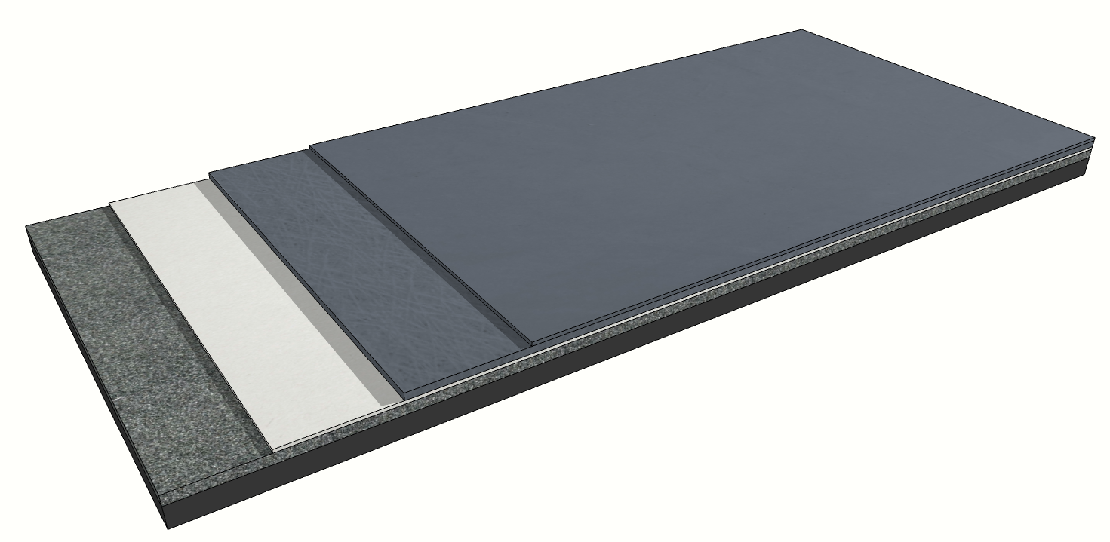
Superficie del tejado preparada

Imprimación Flexitec (cuando sea necesario)

1.ª capa de resina Flexitec con refuerzo de 225 g/m² de estera de filamentos cortados de fibra de vidrio Restec

2.ª capa de resina Flexitec
3111
2111
1111
1
2
3
4
4111

Beneficios principales

- Puede aplicarse a prácticamente cualquier superficie de tejado, incluyendo fieltro, asfalto, hormigón, PRFV, PVC monocapa, OSB3 TG4 y metales (solo en detalles).
- Membrana totalmente sin uniones y muy flexible que se adapta a cualquier tamaño o forma de tejado
- Puede alcanzar una clasificación de resistencia al fuego de B_{ROOF}(t4): la clasificación más alta que puede alcanzar un sistema de cubierta plana y que permite su uso sin restricciones según la normativa del Reino Unido.
- Evaluación Técnica Europea (ETA-24/0069) certificada que evalúa las características esenciales de rendimiento de los productos de construcción no normalizados en toda Europa.
- Gran resistencia a la lluvia: una vez consolidada, la resina se endurece por completo, por lo que ya no es necesario rascar las resinas no curadas.
- Instalación extremadamente rápida con tiempos de 30-60 minutos
- Utiliza 225 g/m² de Estera de filamentos cortados de fibra de vidrio para una aplicación uniforme y una membrana extrarresistente que dura décadas
- Las instalaciones realizadas por instaladores cualificados están respaldadas por la garantía de materiales de 20 años de Restec
- Acabados antideslizantes disponibles para terrazas, balcones y pasarelas
- Apto para aplicación a temperaturas de tan solo 1 °C (con acelerador) o de hasta 30 °C
- Fabricado según las normas ISO 9001 e ISO 14001 para una calidad constante
- Aplicación en frío para máxima seguridad: sin riesgos de llamas abiertas y otros trabajos en caliente
- Sistema de resina única que puede repararse/revestirse sin necesidad de rectificar



¿Necesita un sistema con certificación BBA? Pregunte a su distribuidor sobre Flexitec Platinum

Antes de empezar
Lista de control de componentes

Antes de empezar, compruebe que dispone de todo lo que necesita. En caso de duda, consulte a su distribuidor.

Componentes esenciales del sistema
- Resina Flexitec (considere el acelerador para aplicaciones a baja temperatura)
- Imprimación Flexitec (solo para determinadas superficies; véase la página 17) (considere el acelerador para aplicaciones a baja temperatura)
- Endurecedor en polvo (para resina e imprimación Flexitec)
- Refuerzo de estera de filamentos cortados de fibra de vidrio (225 g/m²)
- Estera de encintado (para juntas de remates y otros refuerzos locales)
- Acetona (preparación de algunas superficies, limpieza de remates antes del recubrimiento, reactivación de la membrana si se recubre 7 días después y limpieza de herramientas)

Aplicaciones superpuestas, componentes adicionales
- Hidrolimpiadora para limpiar las superficies del tejado (cuando sea necesario)
- Equipo de secado: aspiradoras industriales en seco y húmedo, fregonas limpias, paños, esponjas, etc.
- Lavado fungicida para tratar zonas con hongos o musgo

Aplicaciones en cubiertas nuevas, componentes adicionales
- Capa portadora autoadhesiva Restec, recomendada
- Imprimación autoadhesiva Restec (aplicada con rodillo), recomendada
- Imprimación Flexitec y estera de encintado para juntas de madera
- Cubierta OSB3 TG4
- Listones de madera tratada (para dar rigidez a los remates de los bordes)
- Fijaciones para cubierta OSB TG4 (fijaciones adecuadas para cubiertas planas)
- ResTrims (para aplicaciones en cubiertas nuevas o cuando sea necesario sustituir los detalles de los bordes existentes)
  - Sellante y adhesivo para remates Restec, para unir remates.
  - Listones de madera tratada (para dar rigidez a los remates de los bordes)
  - Fijaciones para remates (clavos de cabeza grande galvanizados de 20 mm)
Herramientas de aplicación y accesorios
- Rodillos de aplicación de nailon Restec resistentes a los disolventes y con rayas azules
- Agitador
- Brochas de aplicación (para zonas de difícil acceso)
- Cubos calibrados (para medir las cantidades de resina y mezclar con el endurecedor) o balanzas para pesar
- Termómetro láser infrarrojo Restec (para medir la temperatura de la resina y la cubierta)
- Equipo de protección individual (guantes de látex, mascarilla respiratoria/antipolvo y gafas de seguridad)
- Papel de lija de grano medio
- Paños/trapos
- Medidor de humedad Protimeter para medir el contenido de humedad de la superficie del tejado

Evaluar el tejado existente

Determinar la idoneidad del recubrimiento, estado actual de la cubierta
Debe inspeccionarse la estructura existente del tejado para detectar defectos, repararla cuando sea necesario y conservarla. Deben tomarse siempre muestras de testigos para confirmar el ensamblado exacto del tejado y su estado (para obtener más detalles, véase el anexo A, página 33). Si se encuentra algún aislamiento o entablado húmedo o saturado, debe considerarse detenidamente la posibilidad de retirarlo por completo o de instalar ventilación permanente en el tejado. Las zonas en las que el aislamiento o la superficie subyacente se hayan derrumbado o estén defectuosos o deteriorados deben recortarse, repararse y volver a instalarse de forma similar para proporcionar una base sólida para el sistema de revestimiento. Para obtener más información sobre la preparación de las superficies de tejado existentes, consulte las páginas 6-9. Para obtener más información sobre la instalación de cubiertas nuevas, consulte el aparatado 4 a partir de la página 10.

Determinar la idoneidad del recubrimiento, compatibilidad de la superficie
Flexitec es un sistema muy versátil que puede revestir una amplia gama de superficies de tejado convencionales, como fieltro, asfalto, hormigón/pavimentos, PRFV y PVC monocapa. Si la superficie no está descrita aquí, o si no está seguro, debe realizar una prueba de adherencia como se describe en el anexo B, página 33.

Agua estancada
Recuerde que si está recubriendo un tejado, no habrá mejoras en las caídas ni en el drenaje, y los problemas existentes de agua estancada seguirán existiendo. Aunque el agua estancada no es perjudicial para el sistema Flexitec, podría ser peligrosa para el tránsito peatonal en condiciones de hielo. Si usted no es el usuario final, le recomendamos encarecidamente que hable de ello con su cliente antes de empezar.

Cumplimiento de la normativa sobre construcción
Debe asegurarse de que el diseño del tejado en el que se va a aplicar Flexitec cumple la normativa, los códigos y las buenas prácticas vigentes. Para obtener más información, consulte BS6229 (Código de prácticas para cubiertas planas con revestimientos de soporte continuo), BS5250 (Control de la condensación en edificios), Control de la construcción de la autoridad local en relación con el cumplimiento de la normativa o solicite asesoramiento profesional.

Medir el tejado
Es importante medir con precisión el tejado para determinar las cantidades de materiales necesarias. El área del tejado debe incluir todas las zonas que se van a revestir, incluidos los montantes y los detalles perimetrales, por ejemplo, canalones y remates.

Almacenamiento

Se recomienda proteger las resinas de temperaturas extremas antes de utilizarlas. Almacenar la resina a aprox. 15 °C durante 24-48 horas antes de su uso garantizará un rendimiento óptimo. Para obtener más detalles sobre el almacenamiento, consulte las etiquetas del producto.

Planificar la instalación

Se recomienda familiarizarse con el procedimiento de instalación antes de empezar. En los siguientes apartados de este manual se tratará en detalle todo lo que necesita saber para llevar a cabo los trabajos.

Usos desaconsejados

El sistema Flexitec no está destinado al uso por parte del consumidor y solo debe ser instalado por profesionales.

Indicaciones sobre detalles de cubiertas planas
- Cualquier detalle redundante del tejado debe retirarse antes de iniciar los trabajos. La zona del tejado situada debajo debe repararse según sea necesario, asegurándose de que coincida con el ensamblado de la zona del tejado circundante.
- Los detalles de terminación deben tener una altura mínima de 150 mm por encima de la superficie acabada del tejado y deben terminarse en un conducto o tener un tapajuntas de cubierta adecuado o una brida de intemperie. Cualquier detalle en el que esto no sea posible debe inspeccionarse periódicamente y puede requerir un mantenimiento ocasional.
- Todas las superficies de detalles que vayan a revestirse deben estar totalmente preparadas e imprimadas según sea necesario.
- El sistema Flexitec debe insertarse lo máximo posible en todos los desagües.
- Asegúrese de que todos los detalles de la cubierta cumplen la norma BS 6229 (Cubiertas planas con revestimientos de soporte continuo), la NHBC y cualquier otra normativa pertinente.

Preparar las superficies del tejado existentes
Secar el tejado

Al aplicar los productos, es importante que la superficie o las capas intermedias sobre las que se aplica no estén húmedas. La aplicación sobre superficies húmedas puede causar una pérdida de adherencia que podría provocar un fallo localizado o catastrófico.

La superficie debe estar visiblemente seca, y cuando se mida con un medidor de humedad «Protimeter», se permite un contenido máximo de humedad del 20 % e.h.m. para la aplicación del sistema Flexitec.

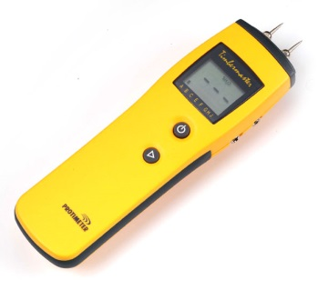
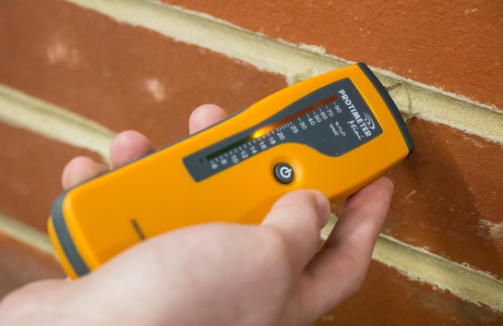

Si el contenido de humedad es superior a este valor, la superficie debe dejarse secar de forma natural o, como alternativa, se puede ayudar al secado utilizando cualquiera de los siguientes medios.
- Aspiradoras en seco y húmedo
- Rasquetas
- Mopas
- Paños, toallas y esponjas
- Secadores y sopladores especializados sin llama y de bajo calor

Una vez se haya eliminado el agua con cualquiera de los medios anteriores, todavía es posible que el contenido de humedad sea demasiado alto para permitir la aplicación. Deben realizarse comprobaciones con el «Protimeter». Los métodos anteriores son igualmente adecuados para secar la superficie y eliminar la humedad entre capas.

No deben utilizarse sopletes de gas ni secadores eléctricos normales, ya que pueden dañar la superficie y el sistema aplicado. Estos tipos de calentadores también pueden crear un riesgo de incendio considerable. Siempre que la superficie esté seca, el sistema aplicado se adherirá bien a ella. No obstante, debe tenerse en cuenta lo siguiente.

En caso de que el aislamiento o la cubierta estén húmedos o saturados, debe considerarse detenidamente la instalación de una ventilación permanente en el tejado. Las zonas en las que el aislamiento o la superficie subyacente se hayan derrumbado o estén defectuosos o deteriorados deben recortarse, repararse y volver a instalarse para proporcionar una base sólida para el sistema de revestimiento.

Todas las superficies que vayan a revestirse

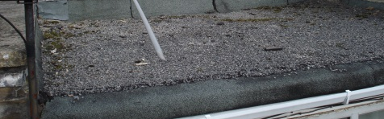
- Retire las virutas de la superficie del tejado. Todas las virutas incrustadas deben retirarse mediante un dispositivo mecánico de raspado u otros medios según sea necesario. Asegúrese de que el tejado puede soportar el peso de cualquier equipo.
Gravilla para tejados
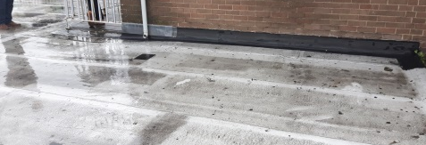
- Debe prestarse especial atención a cualquier revestimiento reflectante del sol (especialmente, aluminio pigmentado), zonas de reparación u otros tipos de revestimiento. Puede ser necesario realizar pruebas de adherencia en estas zonas (véase el anexo B, página 33).
- Limpie a fondo todas las zonas que vayan a tratarse, eliminando cualquier resto de suciedad, agua superficial, moho, musgo, etc.
Pintura reflectante solar
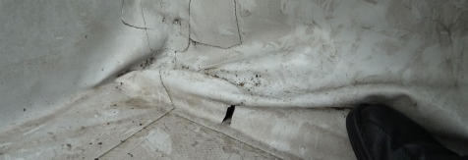
- Inspeccione todas las superficies para evaluar la solidez de los sustratos existentes, incluidos los revestimientos existentes, las reparaciones y las zonas de prueba. El objetivo es verificar la compatibilidad del sistema de revestimiento propuesto y evaluar la necesidad de imprimación.
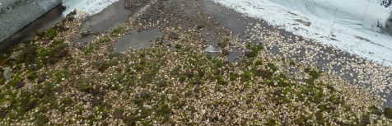
- Retire cualquier material suelto o mal adherido existente y repárelo si procede. Repare, sustituya y vuelva a instalar las fijaciones y accesorios defectuosos.
Material suelto / mal adherido
- Trate cualquier zona de crecimiento de hongos o musgo con un lavado fungicida para garantizar la eliminación de todas las esporas. Limpie con agua a presión para eliminar cualquier residuo.
Musgo / crecimiento vegetativo
- Asegúrese de que todas las superficies que vayan a revestirse estén debidamente preparadas y limpias para la aplicación.

Fieltro
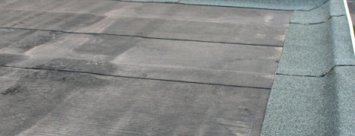
- Las zonas de fieltro muy dañadas o deterioradas deben sustituirse para proporcionar una superficie sólida al sistema.
- El fieltro suelto o despegado debe volver a adherirse a la superficie.
Fieltro liso con fieltro mineral en los bordes
- Las burbujas deben repararse cortándolas en estrella y volviéndolas a pegar a la superficie. Deje secar antes de volver a fijar.
- Barra la arena suelta antes de recubrir.
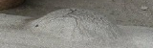
- Imprimación requerida: imprimación Flexitec (recomendada)

Burbuja

Asfalto
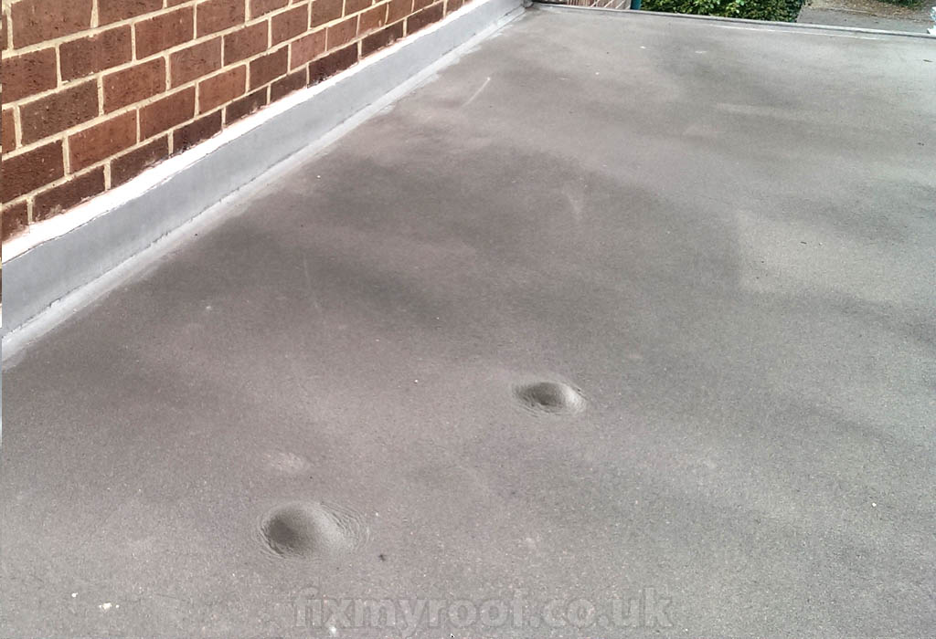
- Las coqueras en el asfalto deben alisarse o eliminarse y nivelarse utilizando un compuesto de reparación adecuado, esto es, una mezcla de cemento y arena con un endurecedor adecuado.
Coqueras
- Todas las grietas y huecos grandes no estructurales deben limpiarse y repararse con un compuesto de reparación adecuado.
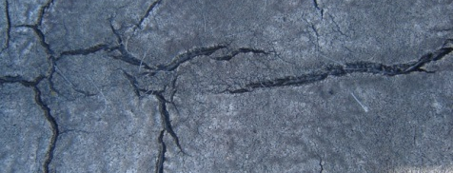
- Deje que las reparaciones se curen antes de aplicar el revestimiento (consulte las recomendaciones del fabricante).
- Imprimación requerida: imprimación Flexitec (recomendada)

Grietas

PRFV

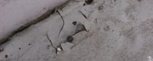
- Lije mecánicamente (moler) cualquier material suelto y descascarillado de la capa superior de PRFV para integrarlo en la capa base y proporcionar así un borde firme y sólido.
- El PRFV envejecido o desgastado con una capa de revestimiento superior en buen estado no requerirá abrasión. Sin embargo, para el PRFV con una capa superior de menos de 12 meses de antigüedad, se requerirá abrasión mecánica en los bordes del tejado.
Capa superior descascarillada
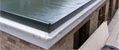
- Asegúrese de que todas las superficies de PRFV se frotan a fondo con acetona limpia antes del revestimiento.
- Nota: los remates de PRFV existentes deben incluirse siempre en cualquier renovación y deben impermeabilizarse con resina Flexitec reforzada (no solo pintarse).
- Imprimación requerida: no
Remates de PRFV existentes

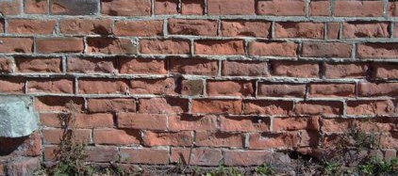
Hormigón/pavimento y mampostería

- Cualquier hormigón o mampostería desconchado, suelto o en mal estado debe retirarse y repararse con un mortero de reparación adecuado.
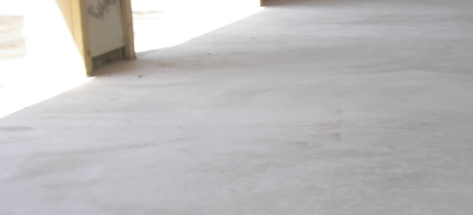
- Todas las superficies lisas de hormigón que vayan a tratarse deberán lijarse ligeramente con un equipo adecuado (por ejemplo, chorro de vacío, disco de diamante, etc.) cuando sea necesario para eliminar la lechada de cemento y/u otros materiales impermeables, membranas de curado del hormigón, etc., hasta obtener una superficie limpia, seca y abierta.
Mampostería desconchada
- Todas las grietas y huecos grandes no estructurales deben limpiarse y repararse con un compuesto de reparación adecuado.
- Las superficies húmedas o saturadas deben dejarse secar completamente antes de aplicar cualquier producto.
Hormigón liso
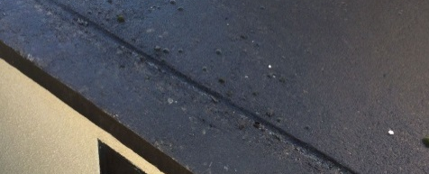
- Para hormigón/pavimento recién colocado, siga las directrices generales dejando un tiempo de curado de al menos 28 días o una semana por cada 25 mm, o siga preferiblemente las instrucciones del fabricante. En el caso de material modificado con polímeros, consulte las instrucciones del fabricante.
Tejado de hormigón húmedo
- Imprimación requerida: imprimación Flexitec (esencial)

Membranas monocapa de PVC

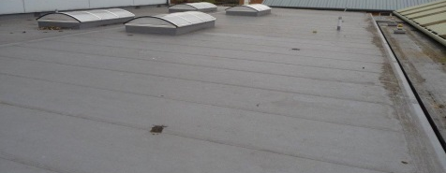
- Nota: se requerirán pruebas de adherencia para determinar la idoneidad del recubrimiento (véase la página 33 para obtener más detalles).
- Cualquier daño localizado deberá repararse o subsanarse según proceda.
Tejado monocapa de PVC
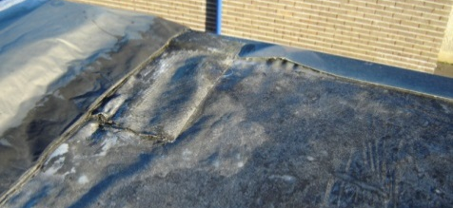
- Asegúrese de que todas las superficies monocapa se frotan a fondo con acetona limpia antes del revestimiento.
- Imprimación requerida: imprimación monocapa Restec (en función de los resultados de las pruebas de adherencia). Tenga en cuenta que algunas membranas monocapa de PVC pueden imprimarse alternativamente utilizando la imprimación Flexitec estándar en función de los resultados de las pruebas de adherencia.
Los defectos deben subsanarse

Metales

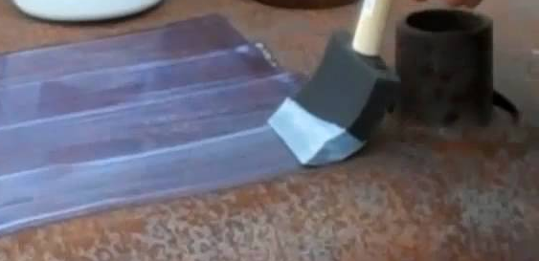
- Flexitec debe utilizarse para recubrir pequeñas áreas de metal (como trabajos de detallado) o cuando el metal es una pequeña parte de un área general del tejado. Flexitec no debe utilizarse normalmente para recubrir grandes superficies metálicas ni, en particular, zonas en las que puedan producirse movimientos importantes de las juntas.
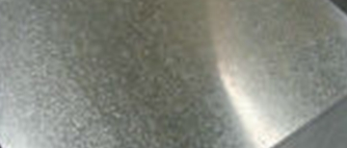
- Todo el óxido y los materiales sueltos y descascarillados deben eliminarse con un cepillo de alambre u otros medios, tras lo cual deberán retirarse todos los restos. Las zonas con una oxidación importante que no puedan eliminarse deberán tratarse con un convertidor de óxido adecuado y dejar que se curen antes de aplicar la imprimación final.
Convertidor de óxido típico
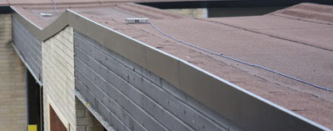
- Para todas las superficies de acero galvanizado no oxidado, limpias y desengrasadas, aplique con una brocha la solución mordiente y deje actuar. Un depósito negro indicará la conversión de la superficie. Tras la conversión, lave con agua limpia y deje secar
Acero galvanizado sin desgastar
- Lije las superficies de aluminio que se vayan a recubrir para recuperar el metal brillante.
- Humedezca todo el plomo que vaya a recubrirse para eliminar la oxidación y la pátina. Elimine los residuos de acuerdo con las directrices HSE vigentes antes de limpiarlos con acetona.
Remates de tejado de aluminio
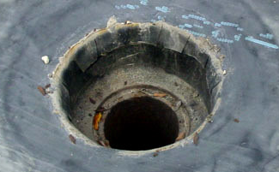
- Abrillante todas las superficies de cobre que vayan a recubrirse para devolver el brillo al metal.
- Limpie a fondo todas las superficies con acetona antes de aplicar el sistema principal.
- Imprimación requerida: imprimación para detalles metálicos Restec o imprimación para metal epoxi paquete doble. IMPORTANTE: consulte las especificaciones técnicas de las imprimaciones antes de utilizarlas.
Desagüe de plomo

Fijación de cubiertas OSB3 nuevas (cuando sea necesario)
Introducción

Tenga en cuenta que la siguiente información es orientativa y que este documento debe leerse junto con las especificaciones técnicas del fabricante del tablero OSB3 correspondiente. Debe prestarse especial atención a las recomendaciones de los fabricantes de los tableros en cuanto al almacenamiento, acondicionamiento, contenido de humedad, fijación y protección de los tableros antes de aplicar el sistema Flexitec. Nota importante: debe instalarse una aplicación de dos capas (20 años) cuando se recubran cubiertas OSB3 o cualquier otra cubierta nueva o superficie porosa.

Consejo: para evitar la contaminación del tablero OSB3 y de la resina, corte los tapajuntas antes de volver a colocar la cubierta.

Preparación

Debe inspeccionarse el tejado existente para evaluar su estado. Si se comprueba que la superficie no es adecuada para el entablado (por ejemplo, porque está defectuosa o deteriorada o es estructuralmente insegura), será necesario decapar y retirar la superficie. Las vigas de madera también deben inspeccionarse para descartar defectos, incluida la podredumbre húmeda o seca, y repararse cuando sea necesario.

Debe evitarse el agua estancada y, si cree que puede suponer un problema, considere la posibilidad de incorporar caídas (lo ideal sería una caída final de al menos 1 a 80, de acuerdo con la norma BS6229). Esto se consigue normalmente mediante la instalación de listones de madera por encima de las vigas. Si se va a transitar por el tejado, deberá prestarse especial atención a la mejora de las caídas, ya que el agua estancada podría ser peligrosa para el tránsito peatonal.

Tipo y calidad OSB3 recomendados

Esta guía abarca los tableros OSB3 TG4 (machihembrados) de 18 mm. Estos tableros tienen 4 bordes machihembrados, miden 2400 mm x 600 mm y son los tableros que se recomienda utilizar. Pueden utilizarse tableros OSB3 de cantos cuadrados, pero requieren refuerzos adicionales en sus juntas. Para obtener más información, consulte las páginas 11 y 21.

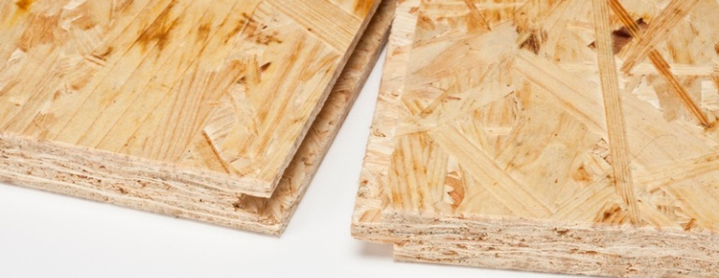

Instrucciones de instalación

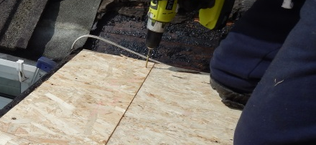
- Los tableros OSB3 TG4 de 18 mm x 2400 mm x 600 mm deben fijarse a un máximo de 200 mm entre centros (4 fijaciones a lo ancho del tablero) y en cada viga, penetrando en la viga un mínimo de 40 mm. Se necesitará un mínimo de 20 fijaciones por tablero. Utilice fijaciones adecuadas para cubiertas planas de acuerdo con las recomendaciones del fabricante.

- Los tableros se pueden cortar a medida para adaptarlos a la superficie del tejado. Se debe tener cuidado de no afectar a las juntas machihembradas. Si hubiera bordes cuadrados, será necesario encintarlos posteriormente (véase el apartado 9).

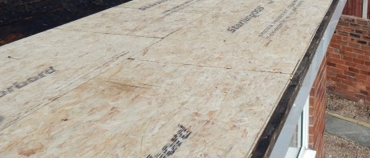
- Los tableros deben colocarse de forma intercalada (véase el patrón típico a la derecha) con el hueco más grande de la junta machihembrada hacia arriba. Por lo general, en la mayoría de los tableros, la inscripción estará hacia arriba. Asegúrese de que los tableros estén bien apretados para que se junten correctamente.

- La junta de dilatación mínima es de 25 mm en todos los pilares. Esto incluye paredes, chimeneas, claraboyas y similares. Los tapajuntas de la pared deben ser independientes del tejado para permitir el movimiento y deben utilizarse remates tipo listel de pared.

- Para tejados grandes (tejados de más de 100 m² o tejados de más de 12 m de longitud) se necesitarán remates de dilatación especiales. Debe dejarse un espacio de 25 mm entre los tableros OSB3 donde se vayan a colocar los remates de dilatación. Como alternativa, puede instalarse la capa portadora autoadhesiva Restec, lo que hace innecesario emplear remates de dilatación.

- Como fijaciones deben utilizarse clavos anulares de 75 mm como mínimo cuando se fijen directamente a las vigas o tornillos equivalentes. Para las estructuras de tejados cálidos, se necesitarán fijaciones especiales para tejados cálidos, que penetren en las vigas un mínimo de 40 mm. Consulte a su distribuidor Flexitec.

- TRATAMIENTO DE JUNTAS DE TABLEROS OSB3 TG4: añada la cantidad necesaria de endurecedor en polvo a la imprimación Flexitec trasvasada (véanse las indicaciones de las páginas 17-19), remueva bien y aplique con una brocha en todas las juntas de los tableros OSB3 TG4 asegurándose de que la imprimación rellena las juntas de los tableros por completo. Este proceso de imprimación a franjas es fundamental cuando se aplica en juntas de tableros OSB3 TG4.
- IMPORTANTE: todas las juntas de tableros de cantos cuadrados OSB3 deben reforzarse localmente con imprimación Flexitec y estera de encintado. Consulte los detalles en la página 21.

- Los tableros deben impermeabilizarse lo antes posible, preferiblemente el mismo día. Si esto no fuera posible, deben protegerse adecuadamente de la intemperie en todo momento para evitar la posibilidad de que se mojen.




Un sistema alternativo para impermeabilizar cubiertas OSB3
Cuando se aplica el sistema Flexitec a cubiertas OSB3 TG4, es necesario imprimar primero las juntas de los tableros con la imprimación Flexitec antes de aplicar la resina Flexitec reforzada. Si va a instalar un sistema de 20 años, puede utilizar la resina base para tejados de PRFV con 450 g/m² de estera de filamentos cortados de fibra de vidrio como alternativa tanto a la imprimación como a la primera capa de Flexitec. Una vez curada, puede recubrir la resina base para tejados de PRFV con resina Flexitec no reforzada con un índice de cobertura de 0,5 l/m² (0,7 kg/m²).

Fijar ResTrims
Introducción

Los ResTrims son necesarios para cualquier aplicación de cubierta nueva y pueden utilizarse para sustituir detalles defectuosos.
Los remates ResTrims deben instalarse en todos los perímetros de cubiertas nuevas, incluidos los bordes expuestos, los estribos de muros y las juntas con cubiertas inclinadas adyacentes. La tabla siguiente detalla el tipo de remates disponibles y dónde deben instalarse.

Nombre del remate | Imagen | Dónde se fijan
Gotero | 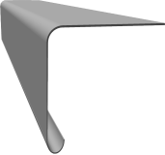 | Se instala en cualquier borde perimetral donde el agua escurra hacia un canalón.
Alero vertical | 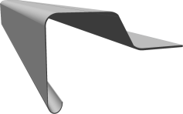 | Instalado en los bordes donde el agua no escurre.
Esquinero | 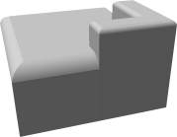 | Instalado en las esquinas exteriores del tejado
Listel de pared | 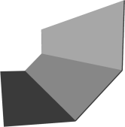 | Instalado en cualquier perímetro que colinde con una pared
Tapajuntas | 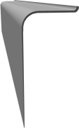 | Se utiliza para proteger de la intemperie los detalles de los estribos de las paredes
Plancha | 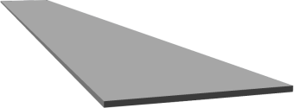 | Instalada bajo pizarras/tejas en los perímetros que lindan con un tejado inclinado
Dilatación | 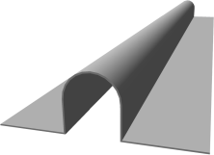 | Instalada para cualquier cubierta de madera de más de 100 m² o más de 12 m sobre una separación de 25 mm entre tableros

Instrucciones de instalación de remates

Indicaciones generales

- Deben instalarse listones de madera tratada (19 mm x 38 mm) según sea necesario en los perímetros del tejado (consulte los requisitos de los listones en cada remate).

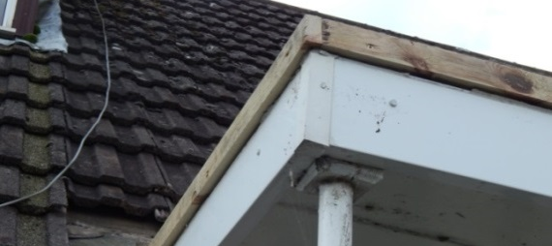

- Debe aplicarse sellante y adhesivo para remates Restec en los listones de madera para proporcionar seguridad adicional a los remates y protegerlos contra los daños causados por el viento. Asegúrese de que los remates se presionan contra el adhesivo lo antes posible para conseguir una adhesión óptima.

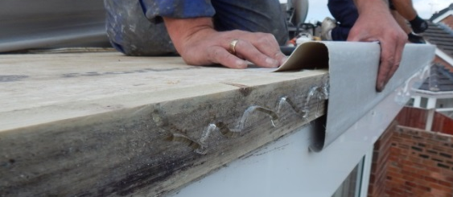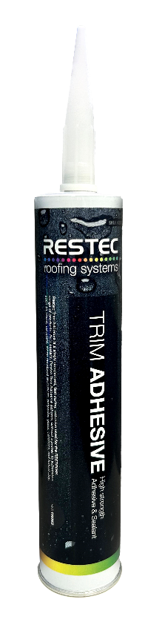

- Los remates deben fijarse mecánicamente al tablero OSB3 utilizando clavos de cabeza grande galvanizados de 20 mm a 150 mm entre centros.
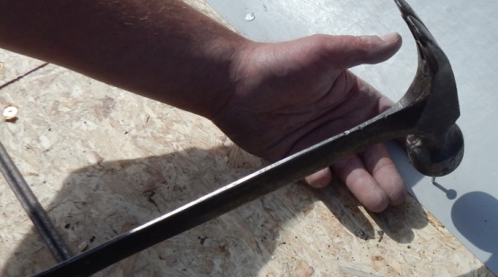
- Al unir dos longitudes de remates, asegúrese de que haya un solapamiento mínimo de 50 mm y utilice sellante y adhesivo para remates Restec para asegurarlos en su posición antes de fijarlos mecánicamente.

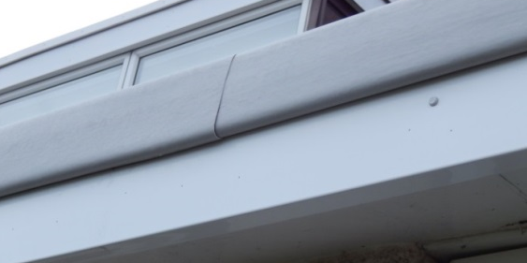

- Todas las juntas de los remates y la unión entre los remates y la cubierta OSB3 deberán reforzarse localmente con estera de encintado Restec y resina Flexitec.

Goteros

- Será necesario instalar dos listones de madera de 19 mm x 38 mm en estos bordes para garantizar que el remate de goteo quede situado en el centro del canalón. El segundo listón debe fijarse aproximadamente 10 mm más bajo que el primero.
- Si existe la posibilidad de que se produzcan problemas de agua estancada, el lado del canalón del OSB3 debe marcarse con la parte posterior del remate de goteo y rebajarse cuidadosamente antes de clavarlo. A continuación, se puede clavar el OSB3 y colocar el remate de goteo de modo que quede nivelado con la parte superior del OSB3 (esto es, el remate de goteo está de hecho «avellanado» a ras con la parte superior del OSB3).

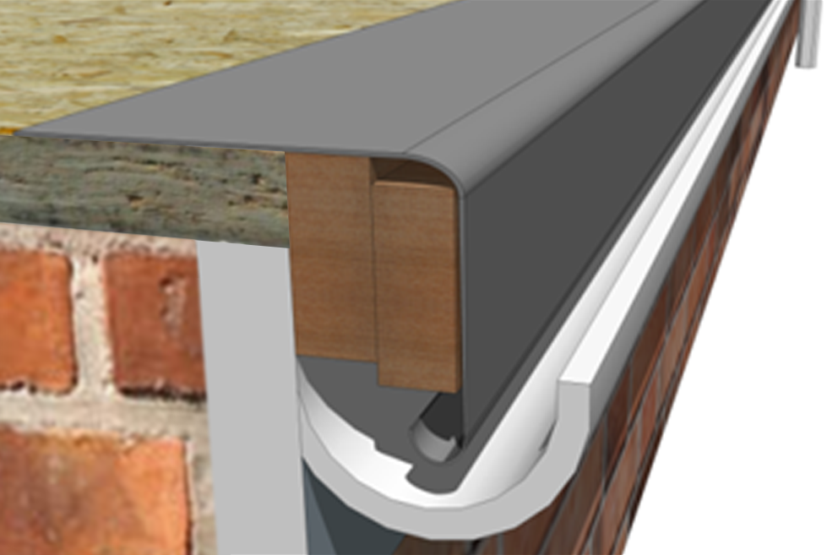

Remates para aleros verticales, también conocidos como cantos elevados

- Dado que no hay canalón en estos bordes, solo se necesitará un listón de 19 mm x 38 mm, que deberá instalarse a ras con el tablero del alero/la cubierta OSB3 adyacentes.

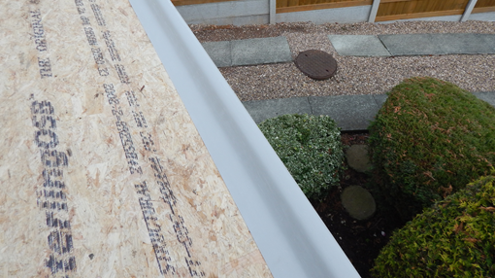

Esquineros

- Los esquineros deben recortarse a medida para que coincidan exactamente con los remates de los bordes adyacentes.

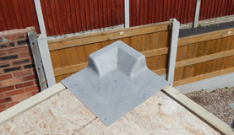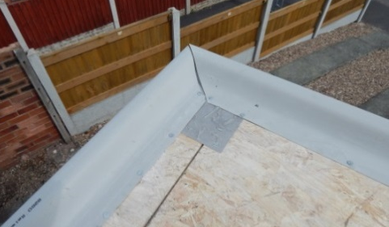

Listel de pared
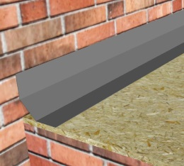
- Asegúrese de que la cara vertical del remate quede paralela a la pared. NO fije la sección vertical a la pared.
- Estos remates también deben instalarse en cualquier otro pilar en ángulo recto.

Tapajuntas

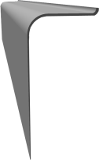
- Los tapajuntas deben fijarse DESPUÉS de aplicar el sistema Flexitec.
- Antes de volver a colocar la cubierta, debe cortarse una ranura en el mortero de la mampostería con una amoladora adecuada en la que se encajará el remate.
- Antes de colocar el remate en el canal, aplique un cordón continuo de sellante y adhesivo para remates Restec en la parte posterior del remate para que quede adherido en su posición.
- Una vez esté colocado, aplique sellante y adhesivo para remates Restec a lo largo de la junta del canal/remate para proporcionar un sellado resistente a la intemperie.
- Nota: si ya existe un tapajuntas (de plomo o similar) en buenas condiciones, puede que no sea necesario instalar tapajuntas de remate.

Remates planos en estribos de tejados inclinados

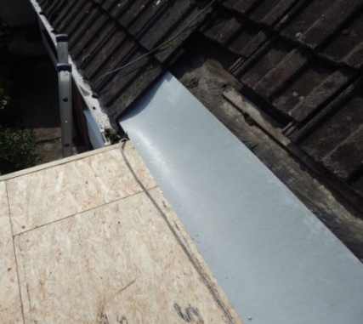
- Las dos primeras hileras de pizarras/tejas deben retirarse según sea necesario y debe levantarse el fieltro bajo las pizarras antes de instalar el remate de chapa plana en los estribos de los tejados inclinados.
- El remate solo debe fijarse a la cubierta OSB3 de forma que la sección del remate que descansa contra el tejado inclinado quede libre para moverse durante los movimientos de dilatación/contracción del edificio.
- Al aplicar la primera capa de resina Flexitec, asegúrese de que la sección clavada está cubierta con refuerzo. La resina Flexitec debe extenderse para cubrir todo el remate.
- Sustituya el fieltro bajo la pizarra y las pizarras/tejas una vez finalizados los
trabajos después de que el sistema se haya curado por completo.

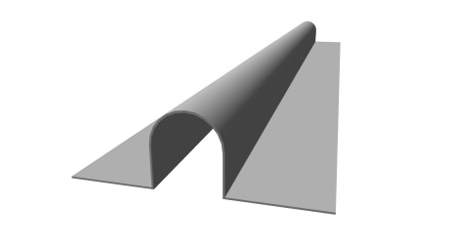
Remates de dilatación (solo para tejados de madera de más de 100 m² o tejados de más de 12 m de longitud)

- Los remates de las juntas de dilatación deben colocarse centrados sobre una junta de dilatación de 25 mm entre los tableros OSB3 y fijarse mecánicamente a ambos lados.
- Al unir dos longitudes de remates, asegúrese de que haya un solapamiento mínimo de 50 mm y utilice sellante y adhesivo para remates Restec para asegurarlos en su posición antes de fijarlos mecánicamente.
- A continuación, la junta y las fijaciones deben reforzarse localmente y, después, puede aplicarse el laminado de capa base totalmente reforzado sobre el remate.

Revestimiento y refuerzo de las juntas de remates

Los remates deben limpiarse a fondo con acetona antes de aplicar el sistema Flexitec. Todas las juntas de los remates y la junta entre los remates y la superficie requerirán un refuerzo local con dos capas de estera de encintado Restec (consulte los detalles en el apartado 9). A continuación, los remates se encapsularán con resina Flexitec (nota: el refuerzo de la primera capa puede detenerse en la parte horizontal del remate).

Capa portadora autoadhesiva Restec (cuando sea necesario)
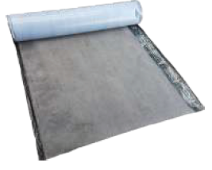
La capa portadora autoadhesiva Restec es una capa portadora bituminosa de 2 mm de alto rendimiento con revestimiento lijado que proporciona una superficie firme y sólida para el revestimiento con el sistema de impermeabilización Flexitec.

La capa portadora autoadhesiva Restec se recomienda cuando se aplica sobre madera (OSB), aislamiento con revestimiento textil, aislamiento Rockwool HARDROCK Multi-Fix (DD) o áreas más grandes de metal para crear una superficie adecuada para el sistema de impermeabilización Flexitec.

Consulte la página 36 para obtener más información y una estructura de tejado cálido, incluida la capa portadora autoadhesiva Restec.

También puede utilizarse sobre superficies muy porosas como alternativa a la imprimación con la imprimación Flexitec y puede aplicarse sobre superficies rugosas (como la chapa mineral de cubierta) para proporcionar una superficie más lisa que requiera menos resina. La capa portadora también se puede utilizar en grandes cubiertas de madera, lo que hace innecesario utilizar retoques de dilatación.

Antes de la aplicación, la superficie debe imprimarse con imprimación autoadhesiva Restec (aplicada con rodillo), una imprimación a base de disolvente aplicada con rodillo.

Aplicar la imprimación autoadhesiva

- Asegúrese de que la zona del tejado que se va a unir es sólida, está limpia y seca y no tiene agua estancada.
- No la aplique si la lluvia es inminente, elimine toda el agua acumulada y deje secar al menos 1 hora antes de aplicar el adhesivo. No la utilice por debajo de 5 °C ni en caso de temperaturas bajo cero en las 24 horas siguientes a la aplicación.
- La capa portadora autoadhesiva Restec requiere el uso de una imprimación autoadhesiva para una óptima adherencia a la superficie.

Imprimación autoadhesiva Restec (rodillo)
La imprimación autoadhesiva Restec (rodillo) puede aplicarse dentro del siguiente rango de temperatura:
Temperatura mínima: 5 °C Temperatura máxima: 30 °C

- La imprimación autoadhesiva Restec se aplica simplemente con una brocha o rodillo resistente a los disolventes, para una aplicación sencilla sin necesidad de invertir en equipos adicionales.
- Una vez preparada la superficie, la imprimación autoadhesiva Restec debe aplicarse en índice de 4-8 m²/l sobre una superficie no porosa (o 2-4 m²/l sobre una superficie porosa) con una cobertura uniforme sobre la superficie. No deje que la imprimación se acumule ni aplique demasiada imprimación, ya que aumentará el tiempo de secado.
- El tiempo de secado estará determinado por la temperatura ambiente y de la superficie, la humedad y el flujo de aire. A título orientativo, la imprimación autoadhesiva Restec debería estar lista para su aplicación transcurridos aproximadamente 20 minutos a 20 °C. Compruebe la imprimación con un dedo enguantado para asegurarse de que presenta adherencia en lugar de estar húmeda al tacto.
- Cuando la imprimación esté bien seca, aplique la capa portadora autoadhesiva Restec siguiendo las instrucciones que se indican a continuación.

Aplicar la capa portadora autoadhesiva Restec
- Los rollos de capa portadora autoadhesiva Restec deben instalarse desde el punto más bajo hacia arriba del tejado, asegurándose de que los solapamientos no creen solapamientos en sentido contrario a la pendiente.
- Todos los rollos de capa portadora autoadhesiva Restec deben tener un solapamiento mínimo de 100 mm en los solapes laterales y de 150 mm en los solapes de los extremos.
- Una vez alineada, retire la mitad de la película de protección en el extremo inferior del rollo de capa portadora autoadhesiva Restec, aplique la lámina y, a continuación, retire la otra mitad de la película y presione la membrana en su posición con un rodillo de presión, evitando que se formen burbujas de aire o arrugas.

Imprimación con imprimación Flexitec

Imprimación Flexitec

Notas importantes

Cuándo aplicar la imprimación

La imprimación Flexitec se recomienda para todas las superficies monocapa porosas, bituminosas, cementosas, de madera y de PVC. IMPORTANTE: si no se impriman las superficies porosas, como el hormigón o la mampostería, la resina Flexitec puede endurecerse insuficientemente y el sistema puede fallar. Las superficies de la capa portadora autoadhesiva Restec y de PRFV, incluyendo ResTrims, no requieren imprimación previa a la aplicación del sistema Flexitec.

Condiciones de aplicación

La imprimación Flexitec debe aplicarse en condiciones secas entre 5 °C y 30 °C de temperatura ambiente. No empiece a aplicar si las condiciones pueden desviarse del rango de temperatura y/o si es probable que llueva.

Índices y cantidades de cobertura

La imprimación Flexitec se aplica a un índice de cobertura de 4-6 m²/l (3,5-5,3 m² / kg) dependiendo de la rugosidad de la superficie. Las superficies rugosas o muy porosas reducirán significativamente el índice de cobertura. Todos los índices de cobertura son meramente orientativos y es su responsabilidad comprobar los índices de cobertura exactos in situ. IMPORTANTE: en las cantidades que figuran a continuación debe tenerse en cuenta un 10 % adicional de desperdicio.

La tabla siguiente muestra las cantidades típicas de imprimación Flexitec para distintos tamaños de superficie de tejado.

Área del tejado | Cantidad de imprimación Flexitec necesaria
Área del tejado | Superficies lisas |  | Superficies medias |  | Superficies rugosas
Área del tejado | Peso aprox. | Volumen | Peso aprox. | Volumen | Peso aprox. | Volumen
5 m² | 0,9 kg | 0,8 l | 1,1 kg | 1,0 l | 1,4 kg | 1,3 l
10 m² | 1,9 kg | 1,7 l | 2,3 kg | 2,0 l | 2,9 kg | 2,5 l
15 m² | 2,8 kg | 2,5 l | 3,4 kg | 3,0 l | 4,3 kg | 3,8 l
20 m² | 3,8 kg | 3,3 l | 4,6 kg | 4,0 l | 5,7 kg | 5,0 l
25 m² | 4,7 kg | 4,2 l | 5,7 kg | 5,0 l | 7,1 kg | 6,3 l
30 m² | 5,7 kg | 5,0 l | 6,8 kg | 6,0 l | 8,6 kg | 7,5 l
40 m² | 7,6 kg | 6,7 l | 9,1 kg | 8,0 l | 11,4 kg | 10,0 l
50 m² | 9,5 kg | 8,3 l | 11,4 kg | 10,0 l | 14,3 kg | 12,5 l
70 m² | 13,3 kg | 11,7 l | 16,0 kg | 14,0 l | 20,0 kg | 17,5 l
100 m² | 19,0 kg | 16,7 l | 22,8 kg | 20,0 l | 28,5 kg | 25,0 l

Índices de adición de endurecedor en polvo

La imprimación Flexitec requiere endurecedor en polvo a un mínimo del 2 % y un máximo del 4 % dependiendo de la temperatura. Para no obstaculizar el proceso de curado:
- No utilice nunca menos del 2 %, ni siquiera en condiciones de calor
- No utilice nunca más del 4 %, ni siquiera en condiciones de frío

En la tabla siguiente se indican las dosis recomendadas de adición de endurecedor en polvo en función de las cantidades de imprimación Flexitec y de los rangos de temperatura. El endurecedor en polvo se añade a la imprimación Flexitec en forma de cucharadas rasas utilizando la cuchara suministrada. IMPORTANTE: los rangos de temperatura indicados deben utilizarse como guía para la cantidad de endurecedor en polvo que debe utilizarse. Compruebe siempre el tiempo de vida de la mezcla en las condiciones existentes realizando una mezcla de prueba con la cantidad de endurecedor en polvo sugerido antes de iniciar la aplicación. Aumente o reduzca los niveles de endurecedor en polvo según sea necesario para obtener el tiempo de vida de la mezcla deseado. Recuerde que siempre es posible utilizar niveles intermedios (por ejemplo, 2,5 %) para tener un mayor control del tiempo de vida de la mezcla.
Aplicaciones en climas fríos
Cuando se utiliza el acelerador de invierno de imprimación Flexitec, la imprimación se puede aplicar cuando las temperaturas de la cubierta son de tan solo 1 °C
(véase el anexo D)
Índice de adición de endurecedor en polvo recomendado: |  | 4 % | 3 % | 2 %
Rango de temperatura: |  | 5-10 °C | 11-17 °C | 18-30 °C
Cantidad de imprimación Flexitec |  | Número de cucharadas de endurecedor | Número de cucharadas de endurecedor | Número de cucharadas de endurecedor
Volumen | Peso | Número de cucharadas de endurecedor | Número de cucharadas de endurecedor | Número de cucharadas de endurecedor
1 l | 1,1 kg | 4 | 3 | 2
2 l | 2,3 kg | 8 | 6 | 4
3 l | 3,4 kg | 12 | 9 | 6
4 l | 4,6 kg | 16 | 12 | 8

No se recomienda catalizar más de aprox. 5 kg a la vez. Al trabajar en grandes superficies, trasvase la imprimación en cantidades manejables y tenga siempre en cuenta el tiempo de vida de la mezcla.

Aplicar la imprimación Flexitec
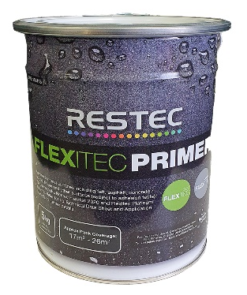
- Asegúrese de que la superficie que se va a revestir está seca y se ha limpiado completamente, saneado y preparado de acuerdo con las recomendaciones.

- Remueva bien la imprimación Flexitec en el envase original, mezclando de arriba hacia abajo.

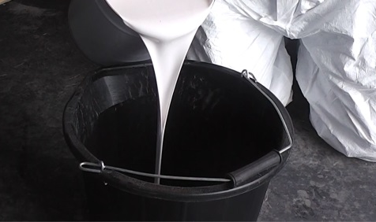
- Vierta la cantidad calculada de imprimación en un cubo calibrado / recipiente adecuado sobre la balanza y vuelva a tapar el envase para evitar la contaminación o pérdidas innecesarias a la atmósfera. No intente mezclar más de 5 kg (4,5 l) de una vez. Además, durante los meses calurosos de verano, esta cantidad debe reducirse considerablemente.

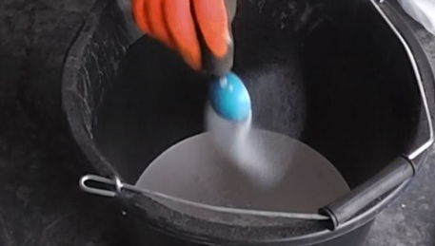
- Añada el número necesario de cucharadas rasas de endurecedor en polvo a la imprimación Flexitec trasvasada (consulte la tabla de la página 18 como guía). Agite bien el endurecedor en polvo durante un mínimo de 2 minutos hasta que esté completamente disuelto en la resina.
Trasvase a cubo calibrado

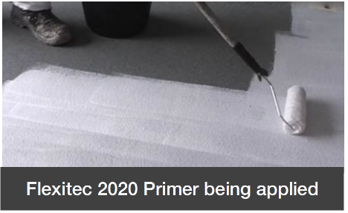
- Una vez agitado el endurecedor, aplique la imprimación Flexitec con un rodillo (o una brocha si el acceso está restringido) en la superficie preparada con una cobertura de 4-6 m²/l (3,5-5,3 m² / kg). Garantice una aplicación uniforme en todas las superficies. Importante: si se recubren tableros OSB3 TG4, la imprimación debe aplicarse en las juntas de los tableros con una brocha, asegurándose de que la imprimación rellena completamente los huecos.
Adición del endurecedor en polvo

- Retoque las zonas dudosas donde sea necesario y deje secar antes de recubrir. El tiempo de curado es de aproximadamente 30-60 minutos dependiendo de las condiciones de aplicación.
Aplicación de la imprimación Flexitec

- Asegúrese de que la imprimación se recubre en un plazo de 7 días. Transcurrido este tiempo, consulte a su distribuidor.

Imprimación monocapa

Notas importantes

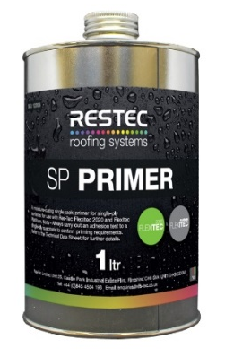
Cuándo aplicar la imprimación

La imprimación monocapa es una imprimación monocomponente de curado por humedad para membranas monocapa. Únicamente debe utilizarse en función de los resultados de las pruebas de adherencia. Consulte el anexo B (véase la página 33 para obtener más detalles).

Condiciones de aplicación

La imprimación monocapa debe aplicarse en condiciones secas entre 3 °C y 35 °C de temperatura ambiente. No empiece a aplicar si las condiciones pueden desviarse del rango de temperatura y/o si es probable que llueva.

Índices y cantidades de cobertura

Aplique una capa de imprimación monocapa, con una brocha o un rodillo, con una cobertura aproximada de 12-15 m²/l.

Aplicar la imprimación monocapa

- Asegúrese de que la superficie que se va a revestir está seca y se ha limpiado completamente, saneado y preparado de acuerdo con las recomendaciones.

- Mezcle bien la imprimación removiendo o agitando (mín. 1 min) antes de la aplicación.

- Aplique con una brocha una capa fina de imprimación en la superficie preparada. Evite la acumulación excesiva de material en todas las zonas, especialmente en las esquinas. Si fuera necesario, utilice la brocha para extender el material uniformemente y evitar espesores de capa mayores. Vuelva a cerrar el envase inmediatamente después del uso para evitar que se endurezca.

- El sistema Flexitec debe aplicarse el mismo día, una vez curada la imprimación, para maximizar la adherencia. Si se produce un retraso de 7 días entre la imprimación y la aplicación de Flexitec, será necesario volver a aplicar la imprimación.

Imprimación para detalles metálicos Restec

Notas importantes

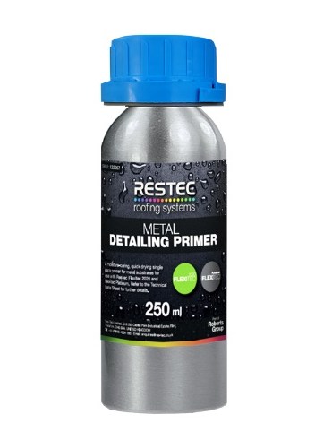
Cuándo aplicar la imprimación

La imprimación para detalles metálicos es una imprimación monocomponente de baja viscosidad y curado por humedad apta para el uso en una amplia gama de detalles metálicos. La imprimación puede utilizarse para imprimar pequeñas áreas de metal como salientes, soportes, desagües y otros pequeños detalles metálicos. Puede emplearse en acero galvanizado, acero inoxidable, aluminio y plomo.

Condiciones de aplicación

La imprimación para detalles metálicos Restec debe aplicarse en condiciones secas entre 5 °C y 40 °C de temperatura ambiente. No empiece a aplicar si las condiciones pueden desviarse del rango de temperatura y/o si es probable que llueva.

Índices y cantidades de cobertura

Aplique una capa de imprimación para detalles metálicos Restec, con una brocha o un rodillo, con una cobertura aproximada de 50 ml - 150 ml/m².

Aplicar la imprimación para detalles metálicos Restec

- Asegúrese de que la superficie que se va a revestir está seca y se ha limpiado completamente, saneado y preparado de acuerdo con las recomendaciones.

- Mezcle bien la imprimación removiendo o agitando (mín. 1 min) antes de la aplicación.

- Aplique con una brocha una capa fina de imprimación en la superficie preparada. Evite la acumulación excesiva de material en todas las zonas, especialmente en las esquinas. Si fuera necesario, utilice la brocha para extender el material uniformemente y evitar espesores de capa mayores. Vuelva a cerrar el envase inmediatamente después del uso para evitar que se endurezca.

- El sistema Flexitec debe aplicarse el mismo día, una vez curada la imprimación, para maximizar la adherencia. Si se produce un retraso de 7 días entre la imprimación y la aplicación de Flexitec, será necesario volver a aplicar la imprimación.

Encintado de juntas, detalles y otros refuerzos locales
- Juntas ResTrim
Añada el endurecedor en polvo Restec en la proporción requerida a la resina Flexitec trasvasada y humedezca completamente en dos capas de estera de encintado Restec antes de aplicar la resina Flexitec. Nota: los ResTrims nuevos deben limpiarse a fondo con acetona antes del revestimiento.

- Refuerzos locales de otros detalles del tejado
En todos los soportes verticales, desagües internos, salientes, juntas escalonadas, grietas/roturas, superficies colindantes diferentes o cualquier otro detalle que requiera refuerzo local, añada endurecedor en polvo Restec en la proporción requerida a la resina Flexitec trasvasada y humedezca y consolide completamente en la estera de encintado antes de aplicar el sistema Flexitec principal.

- Juntas de tablero
IMPORTANTE: todas las juntas de tableros de cantos cuadrados OSB3 deben reforzarse localmente con imprimación Flexitec consolidado en la estera de encintado a un índice de cobertura aproximada de 0,25 kg/m² (0,25 l/m²). No utilice resina Flexitec para reforzar juntas de tableros de madera de cantos cuadrados.

- Tejido de acabado
El tejido de acabado de fibra de vidrio de Restec se puede utilizar para formar acabados nítidos en esquinas de remates y solapamientos de remates y arreglar detalles en tejados, como tuberías, claraboyas o desagües. Cada paquete contiene 25 ml de tejido de fibra de vidrio de 150 mm. Póngase en contacto con su distribuidor Restec para obtener más información.

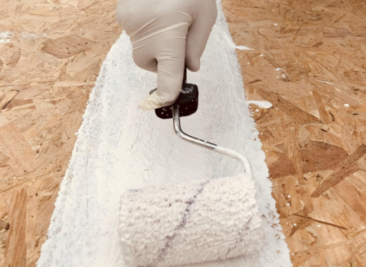
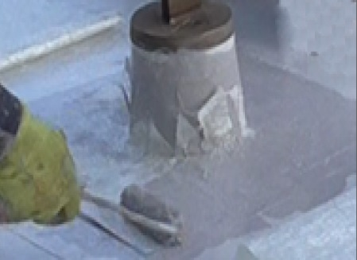
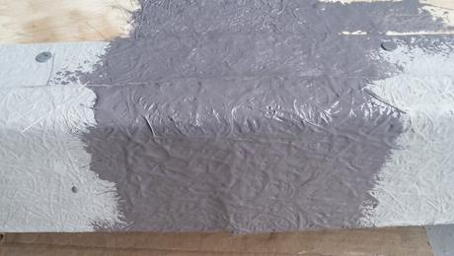
Juntas OSB3 de canto cuadrado reforzadas con imprimación y estera de encintado
Doble junta de remate reforzada
Refuerzo local del soporte

Aplicar la resina Flexitec

Notas importantes

Condiciones de aplicación

La resina Flexitec debe aplicarse en condiciones secas entre 5 °C y 30 °C de temperatura ambiente. No empiece a aplicar si las condiciones pueden desviarse del rango de temperatura y/o si es probable que llueva. Si se utiliza el acelerador de resina Flexitec, la temperatura mínima es de 1 °C.
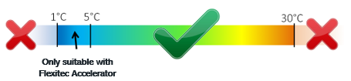

Índices de cobertura

- IMPORTANTE: los siguientes índices de cobertura son meramente orientativos y es su responsabilidad comprobar los índices de cobertura exactos in situ.
- La cantidad de resina Flexitec necesaria varía en función de la rugosidad de la superficie. Las superficies rugosas o muy porosas reducirán significativamente el índice de cobertura.
- Todos los índices de cobertura que se indican a continuación se basan en el refuerzo del sistema con 225 g/m² de refuerzo estera de filamentos cortados de fibra de vidrio. Si se utilizan 450 g/m² de refuerzo de estera de filamentos cortados de fibra de vidrio, se necesitarán 0,5 l/m² (0,7 kg/m²) adicionales a la aplicación de la primera capa.

Superficies típicas de tejado | Cobertura aproximada de la resina Flexitec por metro cuadrado
Superficies típicas de tejado | Índice de cobertura de la 1.ª capa | Índice de cobertura de la 2.ª capa
Asfalto, liso | 0,85 l/m² (1,2 kg/m²) | 0,5 l/m² (0,7 kg/m²)
Asfalto, medio | 1,0 l/m² (1,4 kg/m²) | 0,5 l/m² (0,7 kg/m²)
Asfalto, rugoso/desbastado | 1,4 l/m² (2,0 kg/m²) | 0,5 l/m² (0,7 kg/m²)
Hormigón/pavimento | 1,0 l/m² (1,4 kg/m²) | 0,5 l/m² (0,7 kg/m²)
Fieltro, lijado/Liso | 0,85 l/m² (1,2 kg/m²) | 0,5 l/m² (0,7 kg/m²)
Fieltro, mineral | 1,15 l/m² (1,6 kg/m²) | 0,5 l/m² (0,7 kg/m²)
PRFV | 0,85 l/m² (1,2 kg/m²) | 0,5 l/m² (0,7 kg/m²)
OSB3 TG4* | 0,85 l/m² (1,2 kg/m²) | 0,5 l/m² (0,7 kg/m²)
PVC monocapa | 0,85 l/m² (1,2 kg/m²) | 0,5 l/m² (0,7 kg/m²)
Capa portadora autoadhesiva Restec | 0,85 l/m² (1,2 kg/m²) | 0,5 l/m² (0,7 kg/m²)

Cantidades

La tabla siguiente muestra las cantidades típicas de resina Flexitec para varios tamaños de superficie de tejado cuando se utiliza 225 g/m² de estera de filamentos cortados de fibra de vidrio. IMPORTANTE: además de las cantidades indicadas, se recomienda tener en cuenta un 10 % de desperdicio. Recuerde que el trabajo de detallado vertical debe cubrirse aquí.

Sistema de tejado de 20 años (dos capas), cantidades de resina Flexitec

Área del tejado | Cantidad de resina Flexitec necesaria
Área del tejado | Superficies lisas |  | Superficies medias |  | Superficies rugosas
Área del tejado | Peso aprox. | Volumen | Peso aprox. | Volumen | Peso aprox. | Volumen
5 m² | 9,5 kg | 6,8 l | 11,5 kg | 8,0 l | 13,5 kg | 9,5 l
10 m² | 19,0 kg | 13,5 l | 23,0 kg | 16,0 l | 27,0 kg | 19,0 l
15 m² | 28,5 kg | 20,3 l | 34,5 kg | 24,0 l | 40,5 kg | 28,5 l
20 m² | 38,0 kg | 27,0 l | 46,0 kg | 32,0 l | 54,0 kg | 38,0 l
25 m² | 47,5 kg | 33,8 l | 57,5 kg | 40,0 l | 67,5 kg | 47,5 l
30 m² | 57,0 kg | 40,5 l | 69,0 kg | 48,0 l | 81,0 kg | 57,0 l
40 m² | 76,0 kg | 54,0 l | 92,0 kg | 64,0 l | 108,0 kg | 76,0 l
50 m² | 95,0 kg | 67,5 l | 115,0 kg | 80,0 l | 135,0 kg | 95,0 l
70 m² | 133,0 kg | 94,5 l | 161,0 kg | 112,0 l | 189,0 kg | 133,0 l
100 m² | 190,0 kg | 135,0 l | 230,0 kg | 160,0 l | 270,0 kg | 190,0 l

Índices de adición de endurecedor en polvo

La resina Flexitec requiere endurecedor en polvo a un mínimo del 2 % y un máximo del 4 % dependiendo de la temperatura. Para no obstaculizar el proceso de curado:
- No utilice nunca menos del 2 %, ni siquiera en condiciones de calor. Los inhibidores de verano Restec están disponibles para prolongar el tiempo de vida de la mezcla y los tiempos de curado en condiciones calurosas (consulte las especificaciones separadas para más detalles).
- No utilice nunca más del 4 %, ni siquiera en condiciones de frío. Los aceleradores de invierno Restec están disponibles para reducir el tiempo de vida de la mezcla y los tiempos de curado en condiciones frías (consulte las especificaciones separadas para más detalles).
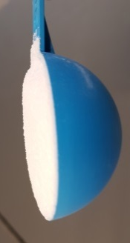
Aplicaciones en climas cálidos: véase el anexo E para obtener más información sobre los inhibidores de verano
Aplicaciones en climas fríos: véase el anexo D para obtener más información sobre los aceleradores de invierno.
Cucharada colmada típica
Índice de adición de endurecedor en polvo recomendado: |  | 4 % | 3 % | 2 %
Rango de temperatura: |  | 5-10 °C | 11-17 °C | 18-30 °C
Cantidad de resina Flexitec |  | Número de cucharadas de endurecedor | Número de cucharadas de endurecedor | Número de cucharadas de endurecedor
Volumen | Peso | Número de cucharadas de endurecedor | Número de cucharadas de endurecedor | Número de cucharadas de endurecedor
1 l | 1,4 kg | 4 | 3 | 2
2 l | 2,8 kg | 8 | 6 | 4
3 l | 4,2 kg | 12 | 9 | 6
4 l | 5,6 kg | 16 | 12 | 8
5 l | 7,1 kg | 20 | 15 | 10
6 l | 8,5 kg | 24 | 18 | 12
7 l | 10,0 kg | 28 | 21 | 14

La tabla de la página anterior proporciona los índices de adición de endurecedor en polvo recomendados en función de las cantidades de resina Flexitec y los rangos de temperatura. El endurecedor en polvo se añade a la resina Flexitec en forma de cucharadas colmadas utilizando la cuchara suministrada. IMPORTANTE: los rangos de temperatura indicados deben utilizarse como guía para la cantidad de endurecedor en polvo que debe utilizarse. Compruebe siempre el tiempo de vida de la mezcla en las condiciones existentes realizando una mezcla de prueba con la cantidad de endurecedor en polvo sugerido antes de iniciar la aplicación. Aumente o reduzca los niveles de endurecedor en polvo según sea necesario para obtener el tiempo de vida de la mezcla deseado. Recuerde que siempre es posible utilizar niveles intermedios (por ejemplo, 2,5 %) para tener un mayor control del tiempo de vida de la mezcla. No se recomienda catalizar más de aprox. 10 kg a la vez. Al trabajar en grandes superficies, trasvase la resina en cantidades manejables y tenga siempre en cuenta el tiempo de vida de la mezcla.

Medición y corte del refuerzo la estera de fibra de vidrio

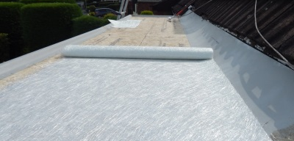
Es importante que el refuerzo de estera de filamentos cortados de fibra de vidrio se almacene en condiciones secas. Antes de utilizarla, inspeccione la estera para asegurarse de que no presenta daños, defectos ni zonas húmedas.

Mida cuidadosamente la cubierta y evalúe cuántas tiras de estera se necesitan, dejando un solapamiento de 50 mm en cada anchura de la estera.

Extraiga con cuidado la estera de su bolsa de polietileno y colóquela sobre una superficie limpia y seca. Desenrolle la longitud necesaria, si fuera posible trabajando siempre con la caída del tejado (las tiras de estera deben ir perpendiculares a la caída del tejado para evitar que retengan agua).
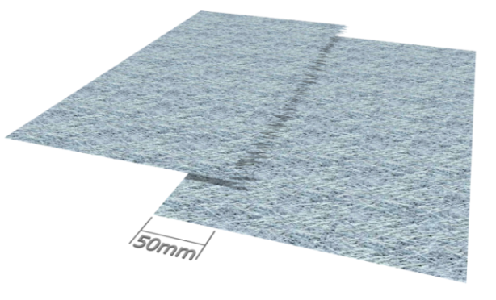
Corte con un borde recto y un cúter tipo Stanley muy afilado, teniendo cuidado de proteger la cubierta del tejado o la superficie inferior. Vuelva a enrollar la pieza cortada y guárdela en un lugar limpio y seco. Corte todo lo que necesite para el tejado antes de empezar a mezclar la resina. La estera tiene un borde recto cortado y otro desgarrado. Al solapar rollos de estera, un borde desgarrado debe colocarse sobre un borde recto. El solapamiento no debe ser inferior a 50 mm, de lo contrario se creará un punto débil.

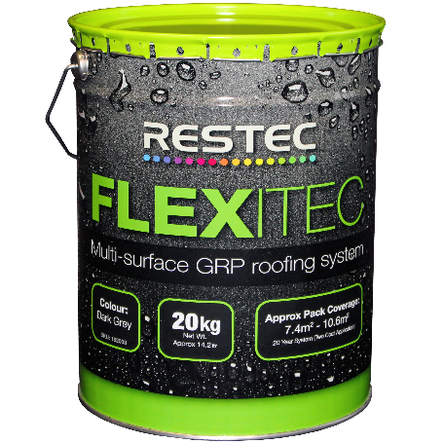
Instrucciones de aplicación de la resina Flexitec

- Remueva bien la resina Flexitec en el envase original, mezclando de arriba hacia abajo. Asegúrese de que los sedimentos se dispersan por todo el líquido.

- Vierta la cantidad calculada de resina en un cubo calibrado / recipiente adecuado sobre la balanza y vuelva a tapar el bote de resina para evitar la contaminación o pérdidas innecesarias a la atmósfera. No intente mezclar más de 10 kg / 7 l a la vez. Además, durante los meses calurosos de verano, esta cantidad debe reducirse considerablemente.

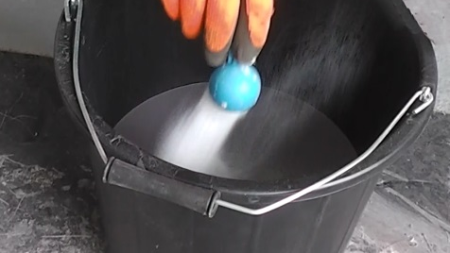
- Añada la cantidad necesaria de endurecedor en polvo (véase la tabla de la página 21 para obtener más detalles) directamente a la resina medida y mezcle bien, removiendo durante un mínimo de 1,5 minutos. Asegúrese de que el polvo se disuelve completamente en la resina.

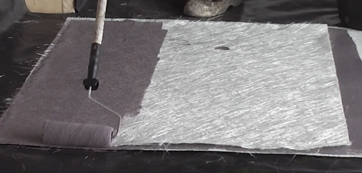
- Aplique con un rodillo aproximadamente dos tercios de la cantidad necesaria de resina sobre la superficie del tejado. Desenrolle la estera de filamentos cortados de fibra de vidrio sobre la resina, asegurándose de que la estera esté correctamente orientada de modo que el borde recto cortado se solape con el borde desgarrado de la siguiente tira. Trabaje las fibras de la estera de filamentos cortados en la resina Flexitec antes de aplicar el tercio restante de resina. Deje que la estera se ablande durante 2 minutos y consolídela con el rodillo hasta que la estera parezca «arremolinada» y no queden fibras rectas. Asegúrese de lograr una superficie cerrada y sin agujeros.
Humectación de la estera de filamentos cortados de fibra de vidrio
Endurecedor añadido y agitado en la resina

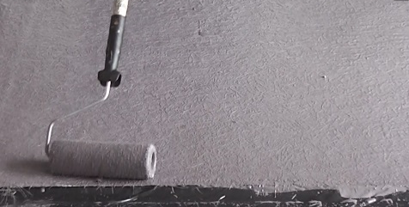
- Inspeccione a fondo y, si parece que hay zonas con resina insuficiente (huecos, fibras prominentes o manchas que permanecen blancas), aplique resina adicional según sea necesario. Deje curar (30-60 minutos dependiendo de las condiciones) antes de caminar sobre la membrana.
Garantizar una superficie sin agujeros

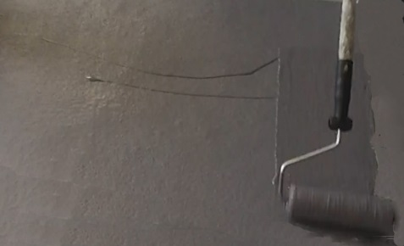
- Se debe aplicar una segunda capa de resina Flexitec con una cobertura mínima de 0,5 l/m² (0,7 kg/m²). Trasvase y añada el endurecedor en polvo como se ha descrito anteriormente, aplicando con un rodillo y asegurando un espesor uniforme. Deje curar y, a continuación, compruebe si hay agujeros o si falta producto y rectifique en consecuencia. Importante: la segunda capa debe aplicarse lo antes posible. El tiempo máximo de recubrimiento es de 7 días. Después de este periodo, será necesario limpiar con acetona, lo que permitirá otros 7 días de recubrimiento. Si se deja durante más de 14 días, consulte a su distribuidor.
Segunda capa aplicada



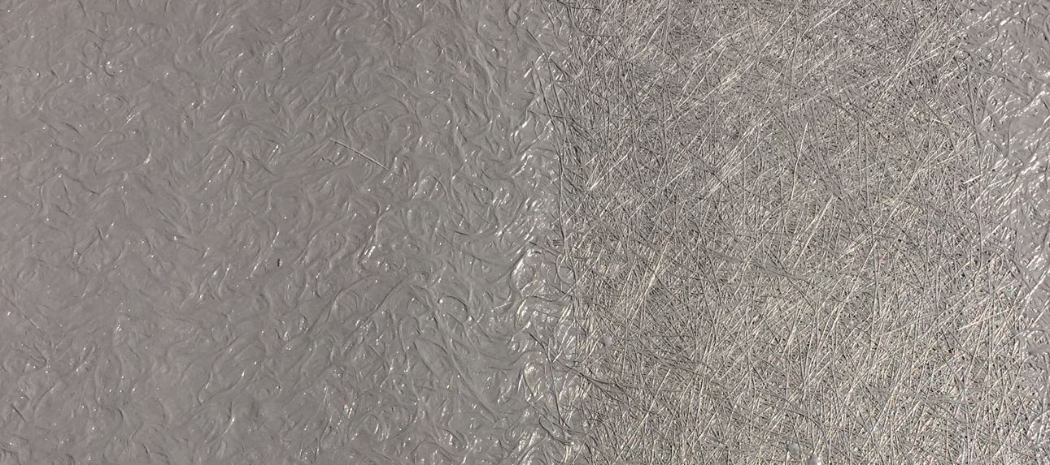
Primera capa aplicada con la cobertura correcta, con la estera totalmente consolidada y de aspecto «arremolinado»
La primera capa aplicada con muy poca resina o la estera no lo suficientemente trabajada, con fibras aún rectas en apariencia

Acabados antideslizantes

Opción 1 - RESGRIP
Uso recomendado: concebido para aplicaciones en superficies nuevas o existentes que requieran una pasarela antideslizante para tareas rutinarias de mantenimiento.

El revestimiento antideslizante RESGRIP está compuesto por un líquido MMA híbrido que contiene un agregado antideslizante dispersado previamente. El revestimiento antideslizante RESGRIP está disponible en una amplia gama de colores, por lo que se adapta a muchos esquemas diferentes. Una vez finalizada la aplicación del sistema de impermeabilización Flexitec, se debe realizar lo siguiente.
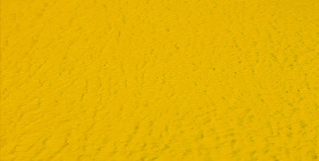


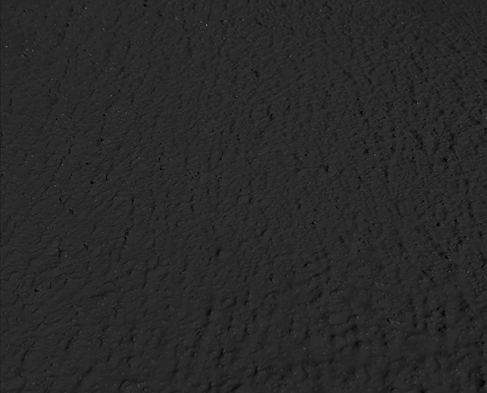


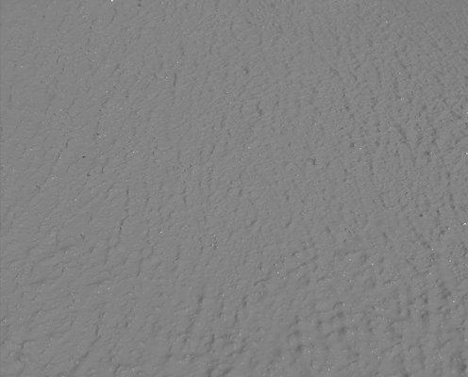
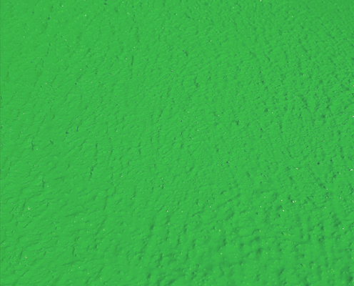

Azul cielo
RAL 5015
Negro tráfico
RAL 9017
Gris antracita
RAL 7016

Amarillo narciso

RAL 1007

Verde amarillento
RAL 6018
Gris ventana
RAL 7040
Blanco tráfico
RAL 9016
Rojo tráfico
RAL 3020

- Asegúrese de que la superficie que se va a revestir está seca y se ha limpiado completamente, saneado y preparado según sea necesario. Tape la zona designada.

- Mezcle bien RESGRIP en su envase original antes de trasvasar. Añada la cantidad necesaria de endurecedor en polvo (consulte la tabla de adición de endurecedor en polvo en la etiqueta de la lata) y remueva bien durante al menos 2 minutos.

- Aplique RESGRIP con un rodillo (o una brocha si el acceso está restringido) en la superficie con la cobertura requerida de 1,0-1,7 kg/m² dependiendo de la rugosidad de la superficie. Garantice una aplicación uniforme en todas las superficies.

- Retoque las zonas dudosas donde sea necesario y deje secar antes de recubrir. El tiempo de curado es de aproximadamente 20-40 minutos dependiendo de la temperatura y del endurecedor en polvo. Una vez curado, el RESGRIP dejará de estar pegajoso y tendrá un aspecto mate.

- Para las zonas de tránsito peatonal regular que requieran una superficie resistente, un acabado brillante o un acabado más duro y fácil de limpiar, puede aplicarse un revestimiento sellante Restec sobre el RESGRIP como capa protectora/sellante según se indica a continuación.

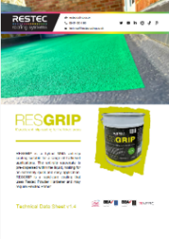

RESGRIP puede utilizarse en una amplia gama de aplicaciones como cubiertas planas, pasarelas, escalones, rampas de acceso, aparcamientos, suelos de fábricas y mucho más. Descargue las especificaciones RESGRIP de la página web de Restec para obtener más información.
Sabía que.......
Opción 2 - RESGRIP y revestimiento sellante Restec
Uso recomendado: concebido para aplicaciones que requieren tránsito regular, como escalones, escaleras y pasarelas.

El revestimiento sellante Restec es una resina de MMA que se puede aplicar sobre RESGRIP o arena de cuarzo para crear un acabado resistente, fácil de limpiar y resistente a las rozaduras.

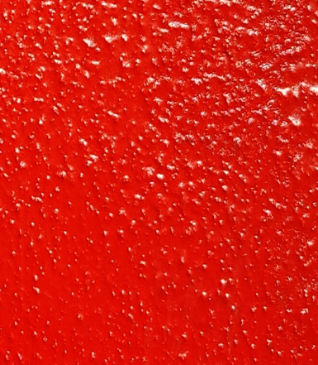
- Tape la zona designada alrededor del antideslizante. Se recomienda utilizar una cinta de carrocero de alta calidad para minimizar las filtraciones.

- Mezcle bien el líquido de revestimiento sellante Restec en su envase original antes de trasvasarlo. Añada la cantidad necesaria de endurecedor en polvo (consulte la tabla de adición de endurecedor en polvo en la etiqueta de la lata) y remueva bien durante al menos 2 minutos.
RESGRIP típico con acabado de revestimiento sellante Restec
- Aplique la resina de revestimiento sellante Restec usando un rodillo de pelo mediano de 225 mm con una cobertura mínima de 0,6 l/m² (1,67 m²/l). Retire la cinta de carrocero y deje curar.

Nota IMPORTANTE: aplicar el revestimiento sellante Restec demasiado fino puede provocar un curado insuficiente con un acabado superficial pegajoso. Una aplicación desigual también será perjudicial para el aspecto de cualquier aplicación acabada. Asegúrese de realizar una aplicación uniforme con el rodillo en una dirección constante.

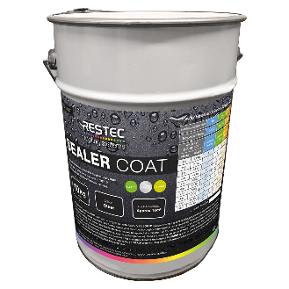
Opción 3 - Arena de cuarzo y revestimiento sellante
Uso recomendado: un antideslizante de alta calidad concebido para zonas de tránsito regular o intenso, como balcones, terrazas y zonas de ocio. Proporciona el acabado más consistente y estéticamente agradable de la gama Restec.

El revestimiento sellante Restec es una resina de MMA que se utiliza junto con arena de cuarzo y el sistema Flexitec para proporcionar una superficie resistente. Una vez finalizada la aplicación del sistema de impermeabilización Flexitec, se debe realizar lo siguiente. La resina de revestimiento sellante Restec está disponible en las versiones gris claro, gris oscuro y transparente y está diseñada para su uso con el árido antideslizante de arena de cuarzo Restec:

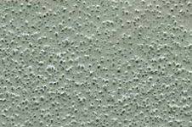  Arena de cuarzo estándar con revestimiento sellante Restec (gris claro) | 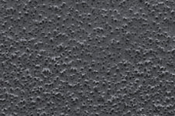  Arena de cuarzo estándar con revestimiento sellante Restec (gris oscuro) | 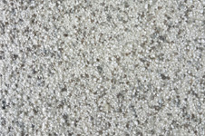  Arena de cuarzo Barnowl Blend con revestimiento sellante Restec (transparente) | 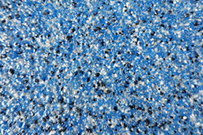  Arena de cuarzo Bayside Blend con revestimiento sellante Restec (transparente)
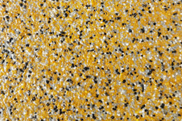  Arena de cuarzo Harvest Blend con revestimiento sellante Restec (transparente) | 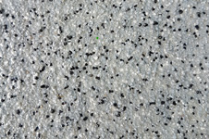  Arena de cuarzo Mist Blend con revestimiento sellante Restec (transparente) | 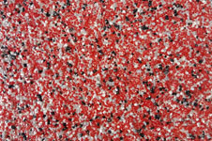  Arena de cuarzo Vineyard Blend con revestimiento sellante Restec (transparente) | 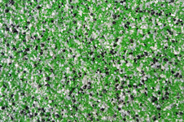  Arena de cuarzo Hillside Blend con revestimiento sellante Restec (transparente)

- Tape las zonas por las que no se deba a transitar. Estas zonas podrían incluir remates y soportes. En el caso de que se cree un camino de mantenimiento, deberá utilizar cinta de carrocero para crear la zona de paso específica.

- En las zonas donde se requiera granallado, aplique una tercera capa adicional de resina Flexitec con una cobertura de 0,5 l/m² (0,7 kg/m²).

- Con la capa húmeda, aplique arena de cuarzo seca y limpia con una cobertura mínima es de 4,0 kg/m². IMPORTANTE: retire la cinta de carrocero antes de que se haya curado la tercera capa de resina Flexitec.

- Una vez curada, retire la arena suelta. El índice aproximado de cobertura final de arena será de 2,5 kg/m², y los 1,5 kg restantes pueden reservarse para su uso futuro. Vuelva a colocar la cinta de carrocero alrededor de los bordes de la arena.

- Mezcle bien el líquido de revestimiento sellante Restec en su envase original antes de trasvasarlo. Añada la cantidad necesaria de endurecedor en polvo (consulte la tabla de adición de endurecedor en polvo en la etiqueta de la lata) y remueva bien durante al menos 2 minutos.

- Aplique la resina de revestimiento sellante Restec usando un rodillo de pelo mediano de 225 mm con una cobertura mínima de 0,6 l/m² (1,67 m²/l). Retire la cinta de carrocero y deje curar.

Opción 4 - Gravilla de pizarra mineral
Uso recomendado: concebido para el tránsito peatonal ocasional o cuando se requiere un acabado que imite el aspecto del fieltro mineral.

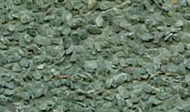
- Tape las zonas como se ha descrito anteriormente.
- En las zonas donde se requiera granallado, aplique una tercera capa adicional de resina Flexitec con una cobertura de 0,5 l/m² (0,7 kg/m²).
- Con la capa húmeda, esparza pizarra mineral seca y limpia con una cobertura mínima de 2,5 kg/m². IMPORTANTE: retire la cinta de carrocero antes de que se haya curado la tercera capa de resina Flexitec.
- Una vez curada la resina Flexitec, elimine la gravilla suelta. La gravilla retenida será aproximadamente de 1,5 kg/m², y la restante podrá reservarse para un uso futuro.
Acabado típico de pizarra mineral verde

Aplicación de Flexitec: qué hacer y qué no hacer

Qué hacer

- Recuerde las 4 C para una instalación de éxito:
  - Cobertura: sepa cuánto material debe utilizar.
  - Catalizador: la cantidad de endurecedor en polvo que debe utilizar.
  - Consolidación: asegúrese de que la estera se trabaja completamente en la resina para conseguir un aspecto «arremolinado».
  - Cuidado: dedique tiempo a seguir las indicaciones para garantizar un acabado de alta calidad del trabajo.

- Proteja las superficies cercanas de goteos y salpicaduras.

- En el caso de tejados de gran superficie, se puede «cuadricular» el tejado con tiza. Calcule cuántos metros cuadrados cubrirá una lata de resina Flexitec con el índice de cobertura correcto. Marque una cuadrícula con áreas iguales a la cobertura de una lata para ayudar a garantizar los volúmenes de aplicación correctos.

- Cubra con cinta adhesiva la parte inferior de las juntas de los tableros no machihembrados para garantizar que la resina no pueda gotear a través de los huecos de los tableros sobre el suelo o los equipos de la estancia inferior y cierre las puertas basculantes del garaje.

- Si el tejado se moja entre las capas, utilice un cepillo/fregona para eliminar cualquier charco de agua grande. Utilice una aspiradora de doble motor disponible en la mayoría de las tiendas de alquiler, acompañada de un cabezal de aspiración húmeda para eliminar cualquier resto de agua. Nota: un cabezal de aspiración húmeda es mucho más eficaz que un cabezal de escobilla de goma estándar. Una vez seca la cubierta, utilice una bayeta con acetona* siempre que haya llovido sobre la primera capa.

* Para limpiar con acetona: vierta una cantidad de acetona en un cubo, empape un paño limpio en la acetona, exprima el exceso hasta que no gotee y, a continuación, limpie cada zona de la primera capa con el paño de acetona. Cambie el paño por uno limpio con frecuencia para evitar transferir la contaminación. Trabaje en zonas pequeñas. Deje que la acetona se evapore por completo antes de continuar (aprox. 5 minutos) y aplique una segunda capa en los 15 minutos siguientes a la eliminación de la acetona para obtener un mejor efecto. Nota: la acetona es un líquido altamente inflamable. Respete todas las precauciones de seguridad.

Qué no hacer

- Aplicar el sistema monocapa (sin capa superior) en cubiertas nuevas (por ejemplo, OSB3 u hormigón/pavimento) o superficies porosas. Debe utilizar el sistema de 20 años (dos capas) para estas superficies.

- No realizar una inspección minuciosa de la membrana después de cada capa para garantizar que se ha conseguido una superficie cerrada y sin agujeros.

- Recubrir un tejado viejo sin evaluar si está en buen estado, seco y libre de defectos. Siempre debe realizar pruebas de testigos para analizar la estructura existente y su estado (véase el anexo A).

- Recubrir un tejado monocapa o una superficie de tejado no identificada sin confirmar que se puede lograr la adherencia. Para comprobarlo, deberá realizar pruebas de adherencia (véase el anexo B).

- Utilizar un soplete de gas o cualquier forma de calor para secar la membrana.

- Verter acetona directamente sobre la membrana.

Herramientas de limpieza

La acetona es el disolvente habitual para limpiar rodillos y herramientas y para eliminar derrames. Debe tenerse en cuenta la información sobre salud y seguridad relativa a la acetona. Las manos deben limpiarse con un limpiador de manos adecuado, como Swarfega o Deb Resinega.

Nota: la acetona es un líquido altamente inflamable. Respete todas las precauciones de seguridad. No utilice acetona cerca de luces sin cubrir o equipos eléctricos. Utilice los EPI adecuados (guantes de goma y gafas de seguridad como mínimo). Tome las precauciones adecuadas al desechar paños empapados en acetona. Recuerde que los vapores inflamables pueden acumularse en espacios reducidos y presentar riesgo de incendio.

Reparaciones
Las reparaciones del sistema Flexitec terminado son sencillas. Simplemente limpie la superficie y, a continuación, pase un paño con acetona antes de volver a aplicar un sistema de una o dos capas (según el apartado 8) que incluya el refuerzo de estera de filamentos cortados de fibra de vidrio.

Pasos de trabajo diarios
Aplicación de la imprimación

La aplicación de la imprimación Flexitec puede continuarse aplicando más producto, asegurando un solapamiento de aproximadamente 50 mm sobre la zona previamente imprimada. Si hubiera habido precipitaciones, asegúrese de que todas las superficies, incluida la zona de solapamiento, estén secas antes de comenzar. Si la zona imprimada se ha contaminado, debe limpiarse a fondo antes de aplicar más imprimación. Cualquier contaminación de la superficie no recubierta puede obligar a prepararla de nuevo. Lo ideal es recubrir la imprimación con resina Flexitec en un plazo de 48 horas para conseguir la máxima adherencia.

Aplicación de la primera capa

Al finalizar la jornada de trabajo, asegúrese de que la estera colocada está completamente impregnada de resina Flexitec, extendiendo la aplicación al menos 50 mm más allá del borde de la estera. La zona de solapamiento debe prepararse limpiando y secando la resina Flexitec aplicada previamente y tratándola con acetona para garantizar la máxima adherencia. Por lo general, la aplicación posterior se realizará simplemente aplicando la resina Flexitec sobre el producto curado existente, asegurándose de que la estera se solapa con la existente al menos 50 mm. Utilice cinta de carrocero para obtener una junta limpia y no intente «emplastecer» la aplicación, ya que una aplicación fina en el borde puede provocar un curado insuficiente.

Aplicación de la segunda capa

La zona de solapamiento debe prepararse limpiando y secando la resina Flexitec aplicada previamente y tratándola con acetona para garantizar la máxima adherencia. Por lo general, la aplicación posterior se realizará , simplemente aplicando la resina Flexitec sobre el producto curado existente. Utilice cinta de carrocero para obtener una junta limpia y no intente «emplastecer» la aplicación, ya que una aplicación fina en el borde puede provocar un curado insuficiente.

Solución de problemas
IMPORTANTE: las siguientes indicaciones son tan solo un consejo orientativo. Consulte también a su distribuidor.

Durante la aplicación

Problema | Causa | Medidas correctoras
La resina se cura demasiado rápido durante la aplicación | La temperatura del aire o de la cubierta está fuera del rango ideal o se ha añadido demasiado endurecedor en polvo | Vuelva a mezclar resina fresca. Considere la posibilidad de trasvasar cantidades más pequeñas de resina a la vez
La resina no se endurece completamente | No se ha añadido endurecedor en polvo o se ha añadido un endurecedor en polvo insuficiente para las condiciones | Retire y vuelva a colocar la zona afectada teniendo cuidado con las cantidades de endurecedor en polvo
Picaduras en la membrana | Ha llovido sobre la resina antes de que estuviera completamente curada | Las picaduras leves o moderadas pueden recubrirse si el sistema se ha curado completamente
La resina provoca salpicaduras en las superficies adyacentes | Falta de enmascaramiento y cuidado | La resina húmeda puede limpiarse con un disolvente como la acetona (extreme la precaución, ya que algunos materiales se ven afectados por la acetona). La resina curada puede eliminarse del cristal y otras superficies duras con un objeto afilado, como una rasqueta de parabrisas u otro instrumento adecuado. Extreme la precaución para no provocar más daños en la superficie. La resina curada puede ser más difícil de eliminar de superficies porosas como mampostería y calzadas. Esto puede requerir técnicas de limpieza especializadas
La segunda capa no se endurece o se queda pegajosa | No se ha añadido endurecedor en polvo o se ha añadido un endurecedor en polvo insuficiente para las condiciones. Otra posibilidad es que la segunda capa se haya aplicado demasiado fina | Rasque la segunda capa afectada, limpie con acetona y vuelva a aplicar el sistema completo, prestando atención al índice de cobertura y las cantidades de endurecedor en polvo
La segunda capa no se endurece o permanece pegajosa en pequeñas partes | Mezcla deficiente del endurecedor en polvo o contaminación de la aplicación de la primera capa. Puede que la resina se haya aplicado demasiado fina | Rasque la segunda capa afectada, limpie con acetona y vuelva a aplicar la segunda capa mezclando con cuidado
Cambios de color observados durante la aplicación | La resina se encuentra en diferentes fases de curado. Las diferencias de temperatura y la luz solar directa pueden afectar al color | Los cambios de color que se observen disminuirán tras el curado y aún más durante el proceso de envejecimiento a la intemperie. Con el tiempo, se vuelven imperceptibles

Después de la instalación

Problema | Causa | Medidas correctoras
El sistema completo se ha separado de la cubierta | La cubierta estaba sucia, mojada o era de mala calidad | Retire la zona afectada y vuelva a instalar todo el sistema, incluida la cubierta
La segunda capa se está desprendiendo de la base | La primera capa estaba sucia o húmeda. Otra posibilidad es que la primera capa se haya dejado más de 7 días antes de volver a revestirla y que no se haya limpiado con acetona | Rasque la segunda capa afectada, lije, limpie con acetona y vuelva a colocar el sistema completo
Agujeros en la segunda capa curada | La primera capa no se ha consolidado correctamente o se ha aplicado demasiado fina | Limpie con acetona la zona afectada y vuelva a colocar el sistema completo
Grietas en la segunda capa | Segunda capa demasiado gruesa | Limpie con acetona y vuelva a colocar el sistema completo, observando la cantidad de aplicación correcta de la segunda capa
Charco | La cubierta no se ha colocado con caídas suficientes o la estructura presenta desviaciones | Si supone un problema, retire y vuelva a colocar la cubierta con las caídas correctas. No intente nivelar el tejado acumulando resina
Decoloración de la membrana | Lixiviación del betún / falta de imprimación | El rendimiento del sistema no se ve afectado. Si la estética supone un problema, vuelva a aplicar el sistema completo. Para evitar este problema, asegúrese de que las superficies bituminosas estén completamente imprimadas
La membrana se desprende de la superficie | Pruebas de adherencia no realizadas, preparación incorrecta de la superficie, superficie inadecuada, ausencia o uso incorrecto de imprimación | Retire la membrana, volver a evaluar la superficie para comprobar la idoneidad del revestimiento (realice pruebas de adherencia cuando sea necesario). Si procede, vuelva a aplicar el sistema completo según el método identificado mediante las pruebas de adherencia
La superficie de la membrana se siente pegajosa después del curado | Aplicación realizada fuera de la temperatura recomendada, cantidades incorrectas de catalizador, mezcla inadecuada del catalizador, curado contaminado con precipitaciones (lluvia o rocío), material aplicado insuficiente, «sobrerrodado» (rodar la resina después de que el proceso de curado haya comenzado) | No suele tener efectos perjudiciales significativos sobre las características de impermeabilización o la vida útil prevista. Si no se trata, la pegajosidad suele disminuir con el tiempo. Sin embargo, la membrana atraerá la suciedad y, si la estética supone un problema, limpie con acetona las zonas afectadas y vuelva a colocar todo el sistema. Importante: si la pegajosidad es severa más allá de la superficie, debe limpiar con acetona y volver a colocar el sistema completo
Variación cromática | Diferentes lotes de resina utilizados para la aplicación de la capa superior, resina aplicada cuando el sol calienta y las zonas de sombra son evidentes en el tejado, resina acelerada utilizada junto con resina no acelerada para la aplicación de la capa superior | Al igual que con la pintura, asegúrese siempre de utilizar el mismo número de lote para evitar posibles diferencias de color. Si la estética del color es fundamental, considere la posibilidad de no realizar la instalación si el tiempo es caluroso y luminoso con algunas zonas sombreadas en el tejado: las diferentes velocidades de curado resultantes pueden afectar al color final. Si se pretende utilizar aceleradores de invierno, toda la resina superior debe acelerarse para reducir el riesgo de variación de color. Nota: la diferencia de color disminuirá con el tiempo a medida que la membrana se «calcifique».

Precauciones de seguridad
Fichas de seguridad

Debe asegurarse de que se respeta en todo momento la información incluida en las fichas de seguridad. Las fichas de seguridad están disponibles a través de su distribuidor Flexitec y proporcionan todas las precauciones de salud y seguridad para cada producto. Estas fichas deben conservarse in situ en todo momento. Las fichas contienen información muy importante para los aplicadores, incluyendo primeros auxilios, vertido accidental (derrame), consideraciones sobre la eliminación, incendio, transporte, límites de exposición y equipos de protección individual.

Cuando se trabaje con resinas Restec Flexitec, es necesario utilizar en todo momento los EPI adecuados (gafas, guantes, mono de trabajo, máscara de vapor para cualquier área cerrada y máscara antipolvo cuando se esmerile). Se recomienda disponer de un botiquín de primeros auxilios, así como de botellas para el lavado ocular en caso de salpicaduras en los ojos.

La acetona es especialmente peligrosa y altamente inflamable, por lo que no debe utilizarse cerca de fuentes potenciales de ignición (por ejemplo, llamas abiertas o equipos eléctricos) o donde puedan acumularse concentraciones de vapores. Almacene la resina y el endurecedor en polvo en envases cerrados y en lugares bien ventilados. Conserve los productos en lugar seco, entre 5 °C y 25 °C y protegidos de la luz solar directa. Las latas vacías que contengan resina Flexitec o imprimación sin curar se clasifican como residuos peligrosos y deben eliminarse de acuerdo con la normativa pertinente.

Anexos
Anexo A: Realizar una prueba de testigos

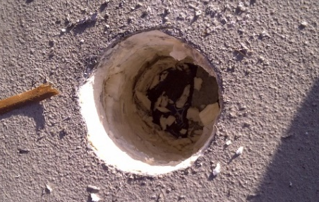
Antes de cualquier aplicación de recubrimiento deben realizarse pruebas de testigos para garantizar que todo el ensamblado de la cubierta está en buenas condiciones, seco y con un diseño adecuado de acuerdo con las directrices de la norma BS 5250. Se debe perforar un agujero de aproximadamente 75 mm de ancho a través del tejado. Las herramientas necesarias para realizar el agujero variarán en función del ensamblado del tejado, por ejemplo, un cúter Stanley para cortar fieltro, un martillo y un cincel para asfalto u hormigón, un taladro de corona para madera o una sierra de almohadilla para aislamiento.

Una vez terminada, la muestra debe retirarse para inspeccionar si todas las capas están totalmente secas y libres de cualquier signo de deterioro o putrefacción. Las zonas húmedas o defectuosas del tejado no son aptas para el recubrimiento y deben retirarse y sustituirse por otras iguales. Una vez evaluada la muestra, vuelva a introducirla en el orificio y aplique una capa de resina Flexitec con refuerzo de estera de filamentos cortados de fibra de vidrio en un área mínima de 300 mm x 300 mm alrededor del centro del orificio, asegurándose de que se ha conseguido un sellado totalmente resistente a la intemperie.

Anexo B: Realizar una prueba de adherencia

IMPRIMACIÓN FLEXITEC
LIMPIEZA CON ACETONA
La metodología de las pruebas de adherencia variará en función de la superficie que se vaya a revestir. A continuación se ofrece una guía típica aplicable a un revestimiento monocapa o no identificado.

Limpie minuciosamente una superficie de aproximadamente 300 mm x 300 mm. Frote la mitad de la muestra con acetona y espere a que se evapore por completo. A continuación, trasvase y añada endurecedor en polvo a la cantidad necesaria de imprimación Flexitec y aplique la mezcla a la mitad de la muestra en la orientación opuesta a la empleada al limpiar con acetona. Una vez que la imprimación haya curado, añada endurecedor en polvo en la proporción requerida a la resina
Flexitec trasvasada y aplique con un rodillo sobre la muestra. Incorpore la
estera de filamentos cortados de fibra de vidrio cortada a medida, que debe estar totalmente consolidada con resina. IMPORTANTE:
asegúrese de hacer un croquis, una foto o marcar claramente alrededor de las muestras para dejar constancia de la preparación que se ha llevado a cabo.

Vuelva a la muestra 7 días después con un cúter Stanley e intente desprender la membrana de la superficie, evaluando cada una de las cuatro zonas en función del nivel de adhesión. Si la superficie es apta para el recubrimiento, no podrá levantar la membrana de al menos una de las cuatro zonas. Si más de una zona muestra una adherencia excelente, elija la preparación de superficie que prefiera.

Anexo C: Notas importantes sobre las cantidades de endurecedor en polvo

La temperatura tiene un impacto significativo en el tiempo de vida de la mezcla (tiempo de trabajo) y el tiempo de curado de las resinas e imprimaciones. Asegúrese de medir con precisión la temperatura de la cubierta, el aire y la resina para garantizar que cataliza a un ritmo adecuado.

La variación de las cantidades de endurecedor en polvo puede aumentar o disminuir el tiempo de vida de la mezcla (tiempo de trabajo) del producto. Es muy importante no superar las cantidades máximas recomendadas. Hacerlo no tiene ningún efecto sobre la reactividad y puede reducir las propiedades finales de curado del sistema. Del mismo modo, no añada nunca una cantidad de endurecedor en polvo inferior a la recomendada, ya que podría provocar un curado insuficiente y reducir el rendimiento. Cuando las condiciones sean extremadamente cálidas, puede ser necesario trasvasar cantidades más pequeñas de una vez para evitar un desperdicio excesivo.
Anexo D: Aplicaciones a baja temperatura utilizando aceleradores de invierno

Introducción

Antes de trabajar con los aceleradores Restec Flexitec es fundamental leer y comprender las especificaciones técnicas separadas para obtener toda la información pertinente. Lo más importante es mezclar bien el acelerador con la resina antes de añadir el endurecedor en polvo. El acelerador y el endurecedor en polvo nunca deben entrar en contacto directo entre sí.

Cuándo utilizar aceleradores de invierno
El acelerador de invierno se utiliza para acelerar el curado de la resina o imprimación Flexitec para permitir tiempos de trabajo más rápidos en condiciones frías y para permitir el uso de materiales a temperaturas de cubierta de tan solo 1 °C. El acelerador se utiliza además del endurecedor en polvo normal, no como sustituto. Sin acelerador, la resina o imprimación Flexitec no debe utilizarse por debajo de 5 °C o donde la temperatura pueda descender por debajo de 5 °C antes de que la resina esté curada.

Temperatura adecuada
Consulte las especificaciones completas para obtener más información sobre los rangos de temperatura y el equipo necesario:
- Temperatura de la superficie: las superficies deben estar entre 1 °C y 10 °C.
- Temperatura de la resina: lo ideal sería mantener la resina entre 5 °C y 10 °C antes de su uso. Esto no siempre es posible, pero debe intentar evitar almacenarla a temperatura ambiente antes de añadir el acelerador para evitar un tiempo de trabajo demasiado corto.

Método
Añada todo el envase de acelerador al producto abierto y agitado en su envase original en las siguientes proporciones:
- 10 kg de resina Flexitec = 1x acelerador de resina Flexitec
- 20 kg de resina Flexitec = 2x acelerador de resina Flexitec
- 5 kg de Flexitec Primer = 1x acelerador de imprimación Flexitec

IMPORTANTE: los aceleradores de invierno no sustituyen al endurecedor en polvo. Una vez que el acelerador se haya mezclado bien con los productos principales, añada el endurecedor en polvo tal como se describe en la página 18 (imprimación) o 21 (resina).
Notas importantes:
- Puede haber una pequeña diferencia de color evidente cuando se añade acelerador. Por esta razón, el producto acelerado y el no acelerado no deben utilizarse juntos en el mismo trabajo si el cliente no desea dicha diferencia de color.
- El acelerador no debe añadirse a otros productos que no sean la resina o la imprimación Flexitec.
- El acelerador debe mezclarse completamente con la resina o la imprimación antes de añadir el endurecedor en polvo.
- Almacene el acelerador lejos del endurecedor en polvo Flexitec y de otros peróxidos orgánicos.
- No permita nunca que el acelerador entre en contacto directo con el endurecedor en polvo Flexitec u otros peróxidos orgánicos.
- Lea y familiarícese con las especificaciones técnicas y las fichas de seguridad de cada parte del sistema Flexitec.

Anexo E: Aplicaciones a alta temperatura utilizando inhibidores de verano

Introducción

Antes de trabajar con los inhibidores Restec Flexitec es fundamental leer y comprender las especificaciones técnicas separadas para obtener toda la información pertinente. Lo más importante es que el inhibidor se mezcle bien con la resina antes de añadir el endurecedor en polvo.

Cuándo utilizar inhibidores
El inhibidor de verano Flexitec prolonga el tiempo de vida de la mezcla de la resina Flexitec, lo que resulta muy útil cuando las temperaturas son elevadas durante los meses de verano. El inhibidor de verano Flexitec puede añadirse a la resina Flexitec in situ antes de su uso. Solo debe añadirse cuando los rangos de temperatura lo permitan. IMPORTANTE: el inhibidor de verano Flexitec no está concebido como sustituto del endurecedor en polvo. Una vez añadido el inhibidor de verano Flexitec, deberá añadir el endurecedor en polvo (en una proporción mínima del 2 %) antes de utilizar el producto.

Temperatura adecuada
Consulte las especificaciones completas para obtener más información sobre los rangos de temperatura y el equipo necesario:
- Temperatura de la superficie: las superficies deben estar entre 15 °C y 40 °C.
- Temperatura de la resina: la resina en la que vaya a añadir el inhibidor de verano Flexitec no debe estar demasiado caliente. Para medir la temperatura, necesitará un termómetro de sonda de buena calidad. Lo recomendable, si fuera posible, es mantener la resina entre 15 °C y 25 °C antes de su uso.

Método
Añada una lata llena de inhibidor de verano Flexitec encima de la resina Flexitec como se indica a continuación:
- Añada 1 bote de inhibidor de verano a 10 kg de resina Flexitec.
- Añada 2 botes de inhibidor de verano a 20 kg de resina Flexitec.

IMPORTANTE: los inhibidores de verano no sustituyen al endurecedor en polvo. Una vez que el inhibidor se haya mezclado bien con los productos principales, añada el endurecedor en polvo tal como se describe en la página 21.

Notas importantes:
- Es aconsejable trabajar con mezclas más pequeñas cuando hace calor. Cuanto menos material utilice para realizar una mezcla, menos posibilidades habrá de que el producto se cure demasiado rápido y se desperdicie.
- Puede haber una pequeña diferencia de color evidente cuando se añade inhibidor. Por esta razón, el producto inhibido y el no inhibido no deben utilizarse juntos en el mismo trabajo si el cliente no desea dicha diferencia de color.
- El inhibidor no debe añadirse a productos distintos de la resina Flexitec.
- El inhibidor debe mezclarse completamente con la resina antes de añadir el endurecedor en polvo Flexitec.
- Almacene el acelerador lejos del endurecedor en polvo Flexitec y de otros peróxidos orgánicos.
- Lea y familiarícese con las especificaciones técnicas y las fichas de seguridad de cada parte del sistema Flexitec.

Apéndice F: Guía de diseño de tejados cálidos

Se trata de una construcción en la que el aislamiento térmico se proporciona por encima de la estructura del tejado (por ejemplo, vigas de madera). El aislamiento suele ser un panel aislante de PIR (rígido) de alto rendimiento.

Puesto que los elementos estructurales están en el lado caliente del aislamiento, son menos vulnerables a la posibilidad de condensación y también están protegidos de las temperaturas extremas, lo que reduce el movimiento térmico. Es fundamental que en este tipo de construcción se instale una capa de control de vapor por debajo del nivel de aislamiento. A este tipo de cubierta no se le exige ventilación, lo que permite una mayor libertad de diseño.

Opción de recubrimiento
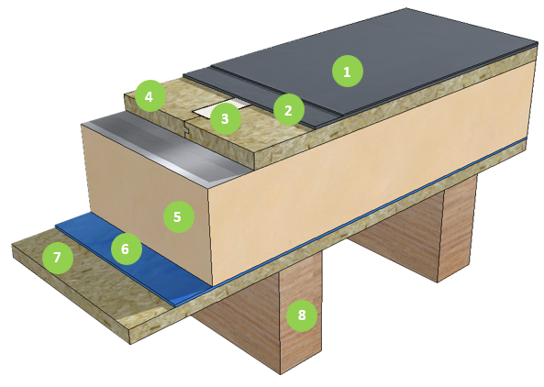

- 2.ª capa de resina Flexitec
- 1.ª capa de resina Flexitec incluyendo refuerzo de 225 g/m² de estera de filamentos cortados
- Imprimación Flexitec aplicada a las juntas
- Tablero OSB3 TG4 nuevo fijado de acuerdo con las recomendaciones del fabricante
- Aislamiento rígido, por ejemplo, aislamiento Kingspan Thermaroof TR26
- Capa de control de vapor, por ejemplo, Visqueen de calibre 1000
- Tablero OSB3 de 18 mm
- Vigas de madera con listones para crear una caída final mínima recomendada de 1 a 80

Opción con capa portadora autoadhesiva Restec
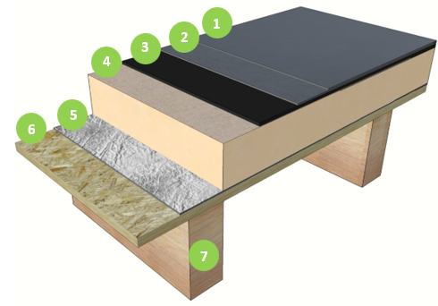

- 2.ª capa de resina Flexitec
- 1.ª capa de resina Flexitec incluyendo refuerzo de 225 g/m² de estera de filamentos cortados
- Capa portadora autoadhesiva Restec
- Aislamiento con revestimiento textil, p. ej., aislamiento Kingspan Thermaroof TR27
  - Unido con adhesivo
  - Imprimado con imprimación autoadhesiva Restec
- Barrera de vapor autoadhesiva Restec
- Tablero OSB3 de 18 mm
  - Imprimado con imprimación autoadhesiva Restec
- Vigas de madera con listones para crear una caída final mínima recomendada de 1 a 80

Apéndice G: Guía de diseño de tejados fríos

Se trata de una construcción en la que el aislamiento térmico se coloca entre la estructura del tejado (por ejemplo, vigas de madera). El aislamiento suele ser lana mineral suelta o similar.

Es fundamental que la construcción cumpla con la norma BS6229:2018 y, en este tipo de construcción, que se proporcione una ventilación adecuada en el hueco entre el aislamiento y la cubierta para reducir la posibilidad de que se forme condensación. El hueco debe tener un mínimo de 50 mm y estar ventilado en ambos extremos para que circule el aire por la estructura.
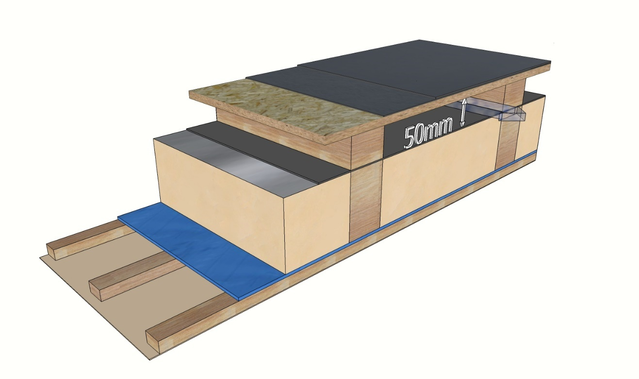
1
4
3
2

- 2.ª capa como capa superior de resina Flexitec
- 1. ª capa de resina Flexitec con refuerzo de 225 g de estera de filamentos cortados
- Cubierta OSB3 TG4 de 18 mm
- Ensamblado de tejados fríos (véase más abajo)*

*El ensamblado de tejados fríos recomendado de acuerdo con BS6229:2018:
- 4A: listones/tablones para crear un hueco ventilado (mín. 50 mm de profundidad)
- 4B: membrana de ventilación
- 4C: vigas de madera (armazón estructural)
- 4D: aislamiento térmico (entre vigas de madera)
- 4E: capa de control de aire y vapor inmediatamente debajo del aislamiento
- 4F: listones (para crear un hueco de servicio si fuera necesario).
- 4G: placa de yeso o similar (acabado interior)

Tenga en cuenta lo siguiente:
- La norma BS5250:2021 establece «que no deben utilizarse cubiertas planas aisladas del frío en las que los huecos de los tejados fríos presentes tengan un vano superior a 5 m».
- Esta construcción se basa en un hueco mínimo de 50 mm sin obstrucciones y un flujo transversal de ventilación adecuado. Entre en el siguiente enlace web para obtener más información sobre los ventiladores para aleros Glidevale FV250 que podrían utilizarse para ventilar el hueco: http://www.glidevale.com/fascia-ventilators/p/3
De acuerdo con la norma BS6229, no se recomiendan los diseños de tejados fríos y deben sustituirse siempre que sea posible por un diseño de tejado cálido.
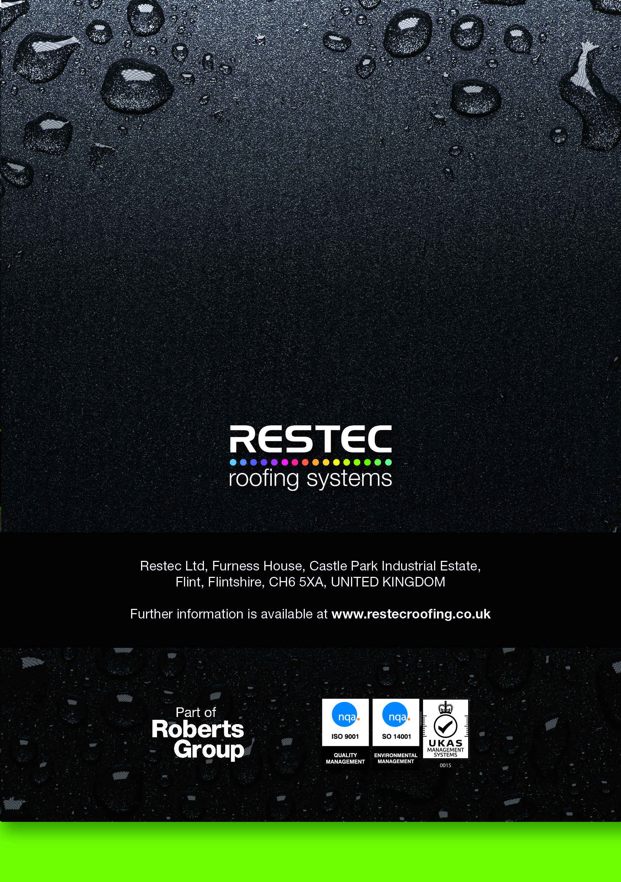

Encontrará más información en www.restecroofing.co.uk

